招标编号：510107202200026

成都市武侯区卫生健康局
区域卫生信息化运营服务采购项目

招
标
文
件

成都市武侯区卫生健康局
四川国际招标有限责任公司
共同编制
2022年2月

目 录

第一章 投标邀请 2
第二章 投标人须知 3
第三章 投标文件格式 23
第四章 投标人和投标产品的资格、资质性及其他类似效力要求 41
第五章 投标人应当提供的资格、资质性及其他类似效力要求的相关证明材料 42
第六章 招标项目技术、服务、商务及其他要求 42
第七章 评标办法 75
第八章 政府采购合同 93

第一章 投标邀请
四川国际招标有限责任公司受成都市武侯区卫生健康局委托，拟对成都市武侯区卫生健康局区域卫生信息化运营服务采购项目进行国内公开招标，兹邀请符合本次招标要求的供应商参加投标。
一、招标编号：510107202200026。
二、招标项目：成都市武侯区卫生健康局区域卫生信息化运营服务采购项目。
三、资金来源：地方财政资金。
四、招标项目简介：
本项目共1个包，采购区域卫生信息化运营服务供应商1名。（具体详见招标文件第六章）。
五、供应商参加本次政府采购活动，应当在提交投标文件前具备下列条件：
1、满足《中华人民共和国政府采购法》第二十二条规定；
2、落实政府采购政策需满足的资格要求：
2.1 本项目专门面向中小企业采购(监狱企业、残疾人福利性单位均视同小微企业)，非中小企业承接的将视为无效投标。
六、禁止参加本次采购活动的供应商
根据《关于在政府采购活动中查询及使用信用记录有关问题的通知》（财库〔2016〕125号）的要求，采购人/采购代理机构将通过“信用中国”网站（www.creditchina.gov.cn）、“中国政府采购网”网站（www.ccgp.gov.cn）等渠道查询供应商在投标截止之日前的信用记录并保存信用记录结果网页截图，拒绝列入失信被执行人名单、重大税收违法案件当事人名单、政府采购严重违法失信行为记录名单中的供应商参加本项目的采购活动。
七、招标文件获取：
招标文件获取时间：2022年3月8日9:00至2022年3月15日17：00（北京时间）
招标文件获取方式：投标人从“政府采购云平台”获取采购文件（网址：https://www.zcygov.cn）。登录政府采购云平台—项目采购—获取采购文件—申请获取采购文件。
提示：
- 本项目招标文件免费获取。
（2）投标人只有在“政府采购云平台”完成获取招标文件申请并下载招标文件后才视作依法参与本项目。如未在“政府采购云平台”内完成相关流程，引起的投标无效责任自负。
（3）本项目为电子招标投标项目，投标人参与本项目全过程中凡涉及系统操作请详见《政府采购项目电子交易管理操作指南》。（操作指南以政府采购云平台网站发布为准，获取方式详见：招标文件附件三-政府采购云平台使用介绍）
（4）政府采购云平台投标人注册地址：
https://middle.zcygov.cn/v-settle-front/registry
八、投标截止时间和开标时间：2022年3月28日9:30（北京时间）。
投标截止时间前，投标人应将加密的电子投标文件递交至“政府采购云平台”对应项目（包件）。
九、开标地点：
（1）本项目为不见面开标项目。
（2）开标地点：政府采购云平台(https://www.zcygov.cn)。
（3）本项目只接受投标人加密并递交至“政府采购云平台”的投标文件。
十、本投标邀请在四川政府采购网上以公告形式发布。
十一、供应商信用融资：
1、根据《四川省财政厅关于推进四川省政府采购供应商信用融资工作的通知》（川财采〔2018〕123号）文件要求，为助力解决政府采购中标、成交供应商资金不足、融资难、融资贵的困难，促进供应商依法诚信参加政府采购活动，有融资需求的供应商可根据四川政府采购网公示的银行及其“政采贷”产品，自行选择符合自身情况的“政采贷”银行及其产品，凭中标（成交）通知书向银行提出贷款意向申请（具体内容详见招标文件附件“川财采〔2018〕123号”）。
2、为有效缓解中小企业融资难、融资贵问题，成都市财政局、中国人民银行成都分行营业管理部制定了《成都市中小企业政府采购信用融资暂行办法》和《成都市级支持中小企业政府采购信用融资实施方案》，成都市范围内政府采购项目中标（成交）的中小微企业可向开展政府采购信用融资业务的银行提出融资申请（具体内容详见招标文件附件“成财采〔2019〕17号”、“成财采发〔2020〕20号”）。
十二、联系方式
采 购 人：成都市武侯区卫生健康局
地 址：成都市武侯区武科西五路360号2栋4单元803室
联 系 人：刘燕
联系电话：85084884
采购代理机构：四川国际招标有限责任公司
地 址：中国（四川）自由贸易试验区成都市高新区天府四街66号2栋22层1号
邮 编：610041
联 系 人：孙先生
联系电话：18183278108
传 真：028-87793161

第二章 投标人须知

一、投标人须知附表
序号 | 条款名称 | 说明和要求
1 | 采购预算  （实质性要求） | 预算金额：320万元  超过采购预算的投标为无效投标。
 | 最高限价  （实质性要求） | 最高限价：320万元  超过最高限价的报价为无效投标。
2 | 不正当竞争预防措施  （实质性要求） | 评标委员会认为投标人的报价明显低于其他通过符合性审查投标人的报价，有可能影响产品质量或者不能诚信履约的，应当要求其在评标现场合理的时间内提供书面说明，必要时提交相关证明材料；投标人不能证明其报价合理性的，评标委员会应当将其作为无效投标处理。  注：投标人提交的书面说明、相关证明材料（如涉及），应当加盖投标人（法定名称）电子印章，在评标委员会要求的时间内通过政府采购云平台进行递交，否则无效（给予供应商澄清、说明的时间不得少于30分钟，供应商已明确表示澄清、说明完毕的除外）。如因系统故障（包括组织场所停电、断网等）导致系统无法使用的，由投标人按评标委员会的要求进行澄清或者说明。
3 | 进口产品（实质性要求） | 本项目招标文件中未载明“允许采购进口产品”的产品，视为拒绝进口产品参与竞争，供应商以进口产品投标时，将按无效投标处理。载明“允许采购进口产品”的产品，不限制国产产品参与竞争。
4 | 小微企业（监狱企业、残疾人福利性单位视同小微企业）价格扣除 | 本项目不适用
5 | 节能、环保及无线局域网产品政府采购政策 | 一、节能、环保产品政府采购政策：  根据《财政部 发展改革委 生态环境部 市场监管总局关于调整优化节能产品、环境标志产品政府采购执行机制的通知》（财库〔2019〕9号）相关要求，依据品目清单和认证证书实施政府优先采购和强制采购。本项目采购的产品属于品目清单范围的，依据国家确定的认证机构出具的、处于有效期之内的节能产品、环境标志产品认证证书，对获得证书的产品实施政府优先采购或强制采购。  本项目采购的产品属于品目清单强制采购范围的，供应商应按上述要求提供产品认证证书复印件并加盖供应商单位公章，否则投标无效。（实质性要求）  本项目采购的产品属于品目清单优先采购范围的，按照第七章《综合评分明细表》的规则进行加分。  注：对政府采购节能产品、环境标志产品实施品目清单管理。财政部、发展改革委、生态环境部等部门确定实施政府优先采购和强制采购的产品类别，以品目清单的形式发布并适时调整。清单详见附件《节能产品政府采购品目清单》、《环境标志产品政府采购品目清单》。  二、无线局域网产品政府采购政策：  本项目采购的产品属于中国政府采购网公布的《无线局域网认证产品政府采购清单》的，按照第七章《综合评分明细表》的规则进行加分。清单详见附件《无线局域网认证产品政府采购清单》。
6 | 评标情况公告 | 所有供应商投标文件资格性、符合性检查情况、采用综合评分法时的总得分和分项汇总得分情况、评标结果等将在四川政府采购网上采购结果公告栏中予以公告。
7 | 投标保证金 | 本项目不收取投标保证金。
8 | 履约保证金 | 金 额：政府采购合同金额的7%。  交款方式：履约保证金可以以支票、汇票、本票或者金融机构出具的保函等非现金形式提交（包括网银转账，电汇等方式）。  收款单位：成都市武侯区卫生健康局  开 户 行：成都银行智谷支行  银行账号：1001300000680440  交款时间：中标通知书发放后，政府采购合同签订前。  履约保证金退还方式：转账。  履约保证金退还时间：2023年2月28日前。  履约保证金不予退还情形：中标人不履行与招标人订立的合同的。  履约保证金不予退还的，将按照有关规定上缴国库。逾期退还履约保证金的，将依法承担法律责任，并赔偿供应商损失。
9 | 合同分包  （实质性要求） | 本项目不接受合同分包。
10 | 采购项目具体事项/采购文件内容咨询 | 联系人：陈先生。  联系电话：13688045852
11 | 开标、评标工作咨询 | 联系人：孙先生。  联系电话：18183278108
12 | 中标通知书领取 | 在四川政府采购网公告中标结果同时发出中标通知书，中标供应商自行登录政府采购云平台下载中标通知书。
13 | 供应商询问 | 根据委托代理协议约定，供应商询问由采购代理机构负责答复。  项目问题询问：  联系人：陈先生  联系电话：13688045852  服务质量投诉：企业发展部 028-87793117  递交地址：中国（四川）自由贸易试验区成都市高新区天府四街66号1栋17层
14 | 供应商质疑 | 根据委托代理协议约定，供应商质疑由采购代理机构负责答复。  联系方式：质量技术部 028-87797776转820/725。  递交地址：中国（四川）自由贸易试验区成都市高新区天府四街66号1栋17层  质疑提出时间：1.对采购文件内容的质疑：在获取采购文件之日起七个工作日内。2.对采购过程质疑时间：为各采购程序环节结束之日起七个工作日内。3.对采购结果提出质疑时间：为成交结果公告期限界满之日起七个工作日内。  注：根据《中华人民共和国政府采购法》等规定，供应商质疑不得超出采购文件、采购过程、采购结果的范围, 供应商针对同一采购程序环节的质疑应在法定质疑期内一次性提出。
15 | 供应商投诉 | 投诉受理单位：本采购项目同级财政部门，即成都市武侯区财政局政府采购监督管理办公室。  联系电话：028-85558345。  地址：四川省成都市武科西五路360号。
16 | 政府采购合同  公告备案 | 政府采购合同签订之日起2个工作日内，采购人应将政府采购合同在四川政府采购网公告；政府采购合同签订之日起七个工作日内，政府采购合同将向本采购项目同级财政部门备案。
17 | 招标服务费 | 依照成本加合理利润的原则,以中标金额作为计算基数, 按下列收费标准进行收取:  服务类型 费率 中标金额（万元） 货物招标 服务招标 工程招标  100以下 1.5% 1.5% 1.0%  100-500 1.1% 0.8% 0.7%  500-1000 0.8% 0.45% 0.55%  1000-5000 0.5% 0.25% 0.35%  5000-10000 0.25% 0.1% 0.2%  10000-100000 0.05% 0.05% 0.05%  1000000以上 0.01% 0.01% 0.01%  注: 1、按本表费率计算的收费为招标代理服务全过程的收费基准价格。  2、招标代理服务收费按差额定率累进法计算。  3、中标人在领取中标通知书前向招标代理机构交纳招标代理服务费。  4、服务费交纳账户：  （1）收款单位：四川国际招标有限责任公司  （2）开 户 行：中国民生银行股份有限公司成都分行营业部  （3）银行账号：9902001768144097
18 | 承诺提醒 | 关于供应商依法缴纳税收和社会保障资金的相关承诺，项目采购活动结束后，采购人或采购代理机构如有必要将核实供应商所作承诺真实性，如提供虚假承诺将报告监管部门严肃追究法律责任。
19 | 联合体（实质性要求） | ☑本项目不允许联合体参加  □本项目允许联合体参加
20 | 现场考察或标前答疑会 | 现场考察或标前答疑会时间：本项目不组织。  现场考察或标前答疑会地点：本项目不组织。
21 | 温馨提示 | - 供应商需准备系统及软件操作所必需的硬件设备包括电脑（版本 win7 64位及以上）、耳麦、摄像头、CA证书等。建议使用同一台电脑完成响应文件递交、解密、磋商等相关事宜，推荐安装 chrome 浏览器，且解密CA必须和加密CA为同一把。  2.供应商可加入“关于成都市政府分散采购交易系统试运行的公告”中公布的供应商联络钉钉群（群号详见附件三），参加采购活动中遇到解密失败、CA盖章失败等问题可在群内咨询政府采购云平台客服人员。

二、总 则

1. 适用范围
1.1 本招标文件仅适用于本次招标采购项目。

2. 有关定义
2.1 “采购人”系指依法进行政府采购的国家机关、事业单位、团体组织。本次招标的采购人是成都市武侯区卫生健康局。
2.2 “采购代理机构” 系指根据采购人的委托依法办理招标事宜的采购机构。本次招标的采购代理机构是四川国际招标有限责任公司。
2.3 “招标采购单位”系指“采购人”和“采购代理机构”的统称。
2.4 “投标人”系指获取了招标文件拟参加投标和向采购人提供货物及相应服务的供应商。

3. 合格的投标人
合格的投标人应具备以下条件：
（1）本招标文件规定的供应商资格条件；
（2）遵守国家有关的法律、法规、规章和其他政策制度；
（3）按照招标文件第一章要求规定获取了招标文件。

4. 投标费用（实质性要求）
投标人参加投标的有关费用由投标人自行承担。

5. 充分、公平竞争保障措施（实质性要求）
5.1 利害关系供应商处理。单位负责人为同一人或者存在直接控股、管理关系的不同供应商不得参加同一合同项下的政府采购活动。采购项目实行资格预审的，单位负责人为同一人或者存在直接控股、管理关系的不同供应商可以参加资格预审，但只能由供应商确定其中一家符合条件的供应商参加后续的政府采购活动，否则，其投标文件作为无效处理。
5.2 前期参与供应商处理。为采购项目提供整体设计、规范编制或者项目管理、监理、检测等服务的供应商，不得再参加该采购项目的其他采购活动。

三、招标文件

6．招标文件的构成
招标文件是供应商准备投标文件和参加投标的依据，同时也是评标的重要依据，具有准法律文件性质。招标文件用以阐明招标项目所需的资质、技术、服务及报价等要求、招标投标程序、有关规定和注意事项以及合同主要条款等。本招标文件包括以下内容：
（一）投标邀请；
（二）投标人须知；
（三）投标文件格式；
（四）投标人和投标产品的资格、资质性及其他类似效力要求；
（五）资格性审查要求；
（六）招标项目技术、服务、政府采购合同内容条款及其他商务要求；
（七）评标办法；
（八）合同主要条款。

7. 招标文件的澄清和修改
7.1 招标采购单位可以依法对招标文件进行澄清或者修改。
7.2 招标采购单位对已发出的招标文件进行澄清或者修改，应当以书面形式将澄清或者修改的内容通知所有购买了招标文件的供应商，同时在四川政府采购网上发布更正公告。该澄清或者修改的内容为招标文件的组成部分，澄清或者修改的内容可能影响投标文件、资格预审申请文件编制的，采购人或者采购代理机构发布公告并书面通知供应商的时间，应当在投标截止时间至少１５日前、提交资格预审申请文件截止时间至少３日前；不足上述时间的，应当顺延提交投标文件、资格预审申请文件的截止时间。
7.3 供应商应于投标文件递交截止时间之前在四川政府采购网查询本项目的更正公告，以保证其对招标文件做出正确的响应。供应商未按要求下载相关文件，或由于未及时关注更正公告的信息造成的后果，其责任由供应商自行负责。
更正通知通过政府采购云平台通知所有获取招标文件的潜在供应商。
7.4 投标人认为需要对招标文件进行澄清或者修改的，可以以书面形式向招标采购单位提出申请，但招标采购单位可以决定是否采纳投标人的申请事项。

8. 答疑会和现场考察
8.1 根据采购项目和具体情况，招标采购单位认为有必要，可以在招标文件提供期限截止后，组织已获取招标文件的潜在投标人现场考察或者召开开标前答疑会。
现场考察或标前答疑会时间：详见投标人须知表。
现场考察或标前答疑会地点：详见投标人须知表。
8.2 供应商考察现场所发生的一切费用由供应商自己承担。

四、投标文件

9．投标文件的语言
9.1 投标人提交的投标文件以及投标人与招标采购单位就有关投标的所有来往书面文件均须使用中文。投标文件中如附有外文资料，主要部分对应翻译成中文并加盖投标人公章后附在相关外文资料后面。未翻译的外文资料，评标委员会可将其视为无效材料。
9.2 翻译的中文资料与外文资料如果出现差异和矛盾时，以中文为准。涉嫌虚假响应的按照相关法律法规处理。
9.3 如因未翻译而造成的废标，由投标人承担。

10．计量单位（实质性要求）
除招标文件中另有规定外，本次采购项目所有合同项下的投标均采用国家法定的计量单位。

11. 投标货币（实质性要求）
本次招标项目的投标均以人民币报价。

12. 联合体投标
本项目不允许联合体投标
13. 知识产权（实质性要求）
13.1 投标人应保证在本项目使用的任何产品和服务（包括部分使用）时，不会产生因第三方提出侵犯其专利权、商标权或其它知识产权而引起的法律和经济纠纷，如因专利权、商标权或其它知识产权而引起法律和经济纠纷，由投标人承担所有相关责任。
13.2 采购人享有本项目实施过程中产生的知识成果及知识产权。
13.3 投标人如欲在项目实施过程中采用自有知识成果，投标人需提供开发接口和开发手册等技术文档，并承诺提供无限期技术支持，采购人享有永久使用权（含采购人委托第三方在该项目后续开发的使用权）。
13.4 如采用投标人所不拥有的知识产权，则在投标报价中必须包括合法获取该知识产权的相关费用。

14．投标文件的组成
投标人应按照招标文件的规定和要求编制投标文件。投标人编写的投标文件应至少包括下列两部分文件：
文件一：资格性投标文件
严格按照第四、五章要求提供相关资格、资质性及其他类似效力要求的相关证明材料。
文件二：其他响应性投标文件
严格按照招标文件要求提供以下四个方面的相关材料：
- 报价部分。
1、投标人按照招标文件要求填写的“开标一览表”、“报价明细表”（如涉及）。
2、本次招标报价要求：
（1）投标人的报价是投标人响应招标项目要求的全部工作内容的价格体现，包括投标人完成本项目所需的一切费用（实质性要求）。
（2）投标人每种服务只允许有一个报价，并且在合同履行过程中是固定不变的，任何有选择或可调整的报价将不予接受，并按无效投标处理（实质性要求）。
（二）服务部分。投标人按照招标文件要求做出的技术应答，主要是针对招标项目的技术指标、参数和技术要求做出的实质性响应和满足。投标人的技术应答包括下列内容（如涉及）：
（1）服务方案、项目实施方案；
（2）验收标准和验收方法；
（3）服务应答表；
（4）投标人认为需要提供的文件和资料。
（三）商务部分。投标人按照招标文件要求提供的有关文件及优惠承诺。包括以下内容（如涉及）：
（1）投标函；
（2）证明投标人业绩和荣誉的有关材料复印件；
（3）商务应答表；
（4）其他投标人认为需要提供的文件和资料。
（四）其他部分。投标人按照招标文件要求作出的其他应答和承诺。

15．投标文件格式
15.1 投标人应执行招标文件第三章的规定要求。第三章格式中“注”的内容，投标人可自行决定是否保留在投标文件中，未保留的视为投标人默认接受“注”的内容。
15.2 对于没有格式要求的投标文件由投标人自行编写。

16．投标有效期（实质性要求）
16.1 本项目投标有效期为投标截止时间届满后90天（投标有效期从提交投标文件的截止之日起算）。投标人投标文件中必须载明投标有效期，投标文件中载明的投标有效期可以长于招标文件规定的期限，但不得短于招标文件规定的期限。否则，其投标文件将作为无效投标处理。
16.2 因不可抗力事件，采购人可于投标有效期届满之前与投标人协商延长投标有效期。投标人拒绝延长投标有效期的，不得再参与该项目后续采购活动，但由此给投标人造成的损失，采购人可以自主决定是否可以给予适当补偿。投标人同意延长投标有效期的，不能修改投标文件。
16.3 因采购人采购需求作出必要调整，采购人可于投标有效期届满之前与投标人协商延长投标有效期。投标人拒绝延长投标有效期的，不得再参与该项目后续采购活动，但由此给投标人造成的损失，采购人应当予以赔偿或者合理补偿。投标人同意延长投标有效期的，不能修改投标文件。

17．投标文件的制作和签章、加密
17.1 本项目实行电子投标。投标人应先安装“政采云投标客户端”。（政府采购云平台—CA管理—绑定CA—下载驱动—“政采云投标客户端”立即下载）。投标人应按招标文件要求，通过“政采云投标客户端”制作、确认、加密并提交投标文件
17.2 按照第三章格式要求加盖投标人（法定名称）电子印章确认，不得使用投标人专用章（如经济合同章、投标专用章等）或下属单位印章代替。
17.3 投标人应使用CA数字证书对投标文件进行加密。
17.4 招标文件若有修改，投标人根据修改后的招标文件制作或修改并递交投标文件。
17.5 使用“政府采购云平台”需要提前申领CA数字证书及电子印章，请自行前往四川CA、CFCA、天威CA、北京CA、重庆CA、山西CA、浙江汇信CA、天谷CA、国信CA、山东CA、新疆CA、乌海CA等统一认证服务点办理，只需办理其中一家CA数字证书及电子印章（提示：办理时请说明参与成都市政府采购项目）。投标人应及时完成在“政府采购云平台”的注册及CA账号绑定，确保顺利参与电子投标。
17.6本次招标要求的复印件是指对图文进行复制后的文件，包括扫描、复印、影印等方式复制的材料。

18．投标文件的递交
18.1 投标人应当在投标文件递交截止时间前，将编制完成并且已加密的电子投标文件成功递交至“政府采购云平台”。
18.2投标人应充分考虑递交文件的不可预见因素，在投标截止时间后将无法递交。

19.投标文件的补充、修改或撤回
19.1投标截止时间前，投标人可对已递交的投标文件进行补充、修改或撤回。补充或者修改投标文件的，应当先行撤回已递交的投标文件，在“政采云投标客户端”补充、修改投标文件并加密后重新递交。撤回投标文件进行补充、修改，在投标截止时间前未重新递交的，视为撤回投标文件。
19.2投标截止时间后，投标人不得对其递交的投标文件做任何补充、修改。

20.投标文件的解密
投标人登录政府采购云平台，点击“项目采购—开标评标”模块，进入本项目“开标大厅”，等待代理机构开启解密后，进行线上解密。除因系统发生故障（包括组织场所停电、断网等）导致投标文件无法按时解密外，投标文件未按时解密的作为无效投标处理。

五、开标和中标

21．开标及开标程序
21.1本项目为不见面开标项目。（递交电子投标文件的投标人不足3家的，不予开标。）
21.2开标准备工作。投标人需在开标当日、投标截止时间前登录“政府采购云平台”，通过本项目“开标大厅”参与不见面开标。登录政府采购云平台—项目采购—开标评标—开标大厅（确保进入本项目开标大厅）。
提示：投标人未按时登录不见面开标系统，错过开标解密时间的，由投标人自行承担不利后果。
21.3解密投标文件。等待代理机构开启解密后，投标人进行线上解密。开启解密后，投标人应在60分钟内，使用加密该投标文件的CA数字证书在线完成投标文件的解密。除因系统故障（包括组织场所停电、断网等）导致系统无法使用外，投标人在规定的解密时间内，未成功解密的投标文件将视为无效投标文件。
21.4确认开标记录。解密时间截止或者所有投标人投标文件均完成解密后（以发生在先的时间为准），由“政府采购云平台”系统展示投标人名称、投标文件解密情况、投标报价等唱标内容。如成功解密投标文件的投标人不足三家的，则只展示投标人名称、投标文件解密情况。投标人对开标记录（包含解密情况、投标报价、其他情况等）在规定时间内确认，如未确认，视为认可开标记录。
21.5投标人电脑终端等硬件设备和软件系统配置：投标人电脑终端等硬件设备和软件系统配置应符合电子投标（含不见面开标大厅）投标人电脑终端配置要求并运行正常，投标人承担因未尽职责产生的不利后果。
21.6因组织场所断电、断网、系统故障或其他不可抗力等因素导致不见面开标系统无法正常运行的，开标活动中止或延迟，待系统恢复正常后继续进行开标活动。
21.7不见面开标过程中，各方主体均应遵守互联网有关规定，不得发表与交易活动无关的言论。

22．开评标过程存档
开标和评标过程进行全过程电子监控，并将电子监控资料存储介质留存归档。

23.评标情况公告
所有供应商投标文件资格性、符合性检查情况、采用综合评分法时的总得分和分项汇总得分情况、评标结果等将在四川政府采购网上采购结果公告栏中予以公告。

24.采购人确定中标人过程中，发现中标候选人有下列情形之一的，应当不予确定其为中标人：
（1）发现中标候选人存在禁止参加本项目采购活动的违法行为的；
（2）中标候选人因不可抗力，不能继续参加政府采购活动；
（3）中标候选人无偿赠与或者低于成本价竞争；
（4）中标候选人提供虚假材料；
（5）中标候选人恶意串通。

25.中标通知书
25.1 中标通知书为签订政府采购合同的依据之一，是合同的有效组成部分。
25.2 中标通知书对采购人和中标人均具有法律效力。中标通知书发出后，采购人改变中标结果，或者中标人无正当理由放弃中标的，应当承担相应的法律责任。
25．3中标人的投标文件本应作为无效投标处理或者有政府采购法律法规规章制度规定的中标无效情形的，招标采购单位在取得有权主体的认定以后，将宣布发出的中标通知书无效，并收回发出的中标通知书（中标人也应当缴回），依法重新确定中标人或者重新开展采购活动。
25.4在四川政府采购网公告中标结果同时发出中标通知书，中标供应商自行登录政府采购云平台下载中标通知书。

六、签订及履行合同和验收

26.签订合同
26.1 中标人应在中标通知书发出之日起三十日内与采购人签订采购合同。由于中标人的原因逾期未与采购人签订采购合同的，将视为放弃中标，取消其中标资格并将按相关规定进行处理。
26.2 采购人不得向中标人提出任何不合理的要求，作为签订合同的条件，不得与中标人私下订立背离合同实质性内容的任何协议，所签订的合同不得对招标文件和中标人投标文件确定的事项进行实质性修改。
26.3 中标人拒绝与采购人签订合同的，采购人可以按照评审报告推荐的中标候选人名单排序，确定下一候选人为中标供应商，也可以重新开展政府采购活动。

27. 合同分包（实质性要求）
本项目不接受合同分包
28.合同转包（实质性要求）
本采购项目严禁中标人将任何政府采购合同义务转包。本项目所称转包，是指中标人将政府采购合同义务转让给第三人，并退出现有政府采购合同当事人双方的权利义务关系，受让人（即第三人）成为政府采购合同的另一方当事人的行为。
中标人转包的，视同拒绝履行政府采购合同义务，将依法追究法律责任。

29. 补充合同
采购合同履行过程中，采购人需要追加与合同标的相同的货物或者服务的，在不改变合同其他条款的前提下，可以与中标供应商协商签订补充合同，但所有补充合同的采购金额不得超过原合同采购金额的百分之十，该补充合同应当在原政府采购合同履行过程中，不得在原政府采购合同履行结束后，且采购货物、工程和服务的名称、价格、履约方式、验收标准等必须与原政府采购合同一致。

30. 履约保证金（实质性要求）
30.1 中标人应在合同签订之前交纳招标文件规定数额的履约保证金。
30.2 如果中标人在规定的合同签订时间内，没有按照招标文件的规定交纳履约保证金，且又无正当理由的，将视为放弃中标。

31.合同公告
采购人应当自政府采购合同签订之日起2个工作日内，将政府采购合同在省级以上人民政府财政部门指定的媒体上公告（四川政府采购网），但政府采购合同中涉及国家秘密、商业秘密的内容除外。

32.合同备案
采购人应当将政府采购合同副本自签订之日起七个工作日内通过四川政府采购网报同级财政部门备案。

33.履行合同
33.1 中标人与采购人签订合同后，合同双方应严格执行合同条款，履行合同规定的义务，保证合同的顺利完成。
33.2 在合同履行过程中，如发生合同纠纷，合同双方应按照《中华人民共和国民法典》的有关规定进行处理。

34.验收
34.1本项目采购人及其委托的采购代理机构将严格按照《财政部关于进一步加强政府采购需求和履约验收管理的指导意见》（财库〔2016〕205号）等政府采购相关法律法规的要求进行验收。
34.2 验收结果合格的，中标人凭验收报告办理相关手续；验收结果不合格的，履约保证金将不予退还，也将不予支付采购资金，还可能会报告本项目同级财政部门按照政府采购法律法规有关规定给予行政处罚。

35.资金支付
采购人将按照政府采购合同规定，及时向中标供应商支付采购资金。本项目采购资金付款详见第六章商务要求中付款方式。

七、投标纪律要求

36. 投标人纪律要求
投标人应当遵循公平竞争的原则，不得恶意串通，不得妨碍其他投标人的竞争行为，不得损害采购人或者其他投标人的合法权益。
在评标过程中发现投标人有上述情形的，评标委员会应当认定其投标无效，并书面报告本级财政部门。

37. 投标人参加本项目投标不得有下列情形：
（1）提供虚假材料谋取中标；
（2）采取不正当手段诋毁、排挤其他投标人；
（3）与招标采购单位、其他投标人恶意串通；
（4）向招标采购单位、评标委员会成员行贿或者提供其他不正当利益；
（5）在招标过程中与招标采购单位进行协商谈判；
（6）中标或者成交后无正当理由拒不与采购人签订政府采购合同；
（7）未按照采购文件确定的事项签订政府采购合同；
（8）将政府采购合同转包或者违规分包；
（9）提供假冒伪劣产品；
（10）擅自变更、中止或者终止政府采购合同；
（11）拒绝有关部门的监督检查或者向监督检查部门提供虚假情况；
（12）法律法规规定的其他情形。
投标人有上述情形的，按照规定追究法律责任，具备（1）-（10）条情形之一的，同时将取消中标资格或者认定中标无效。

38. 投标人有下列情形之一的，视为投标人串通投标，其投标无效：
（1）不同投标人的投标文件由同一单位或者个人编制；
（2）不同投标人委托同一单位或者个人办理投标事宜；
（3）不同投标人的投标文件载明的项目管理成员或者联系人员为同一人；
（4）不同投标人的投标文件异常一致或者投标报价呈规律性差异；
（5）不同投标人的投标文件相互混装；
（6）不同投标人的投标保证金从同一单位或者个人的账户转出。

八、询问、质疑和投诉

39．询问、质疑、投诉的接收和处理严格按照《中华人民共和国政府采购法》、《中华人民共和国政府采购法实施条例》、《政府采购货物和服务招标投标管理办法》、《政府采购质疑和投诉办法》、《财政部关于加强政府采购供应商投诉受理审查工作的通知》和《四川省政府采购供应商投诉处理工作规程》的规定办理（详细规定请在四川政府采购网政策法规模块查询）。

九、其他

40.本招标文件中所引相关法律制度规定，在政府采购中有变化的，按照变化后的相关法律制度规定执行。本章和第七章中“1.总则、2.评标方法、3.评标程序”规定的内容条款，在本项目投标截止时间届满后，因相关法律制度规定的变化导致不符合相关法律制度规定的，直接按照变化后的相关法律制度规定执行，本招标文件不再做调整。

41.（实质性要求）国家或行业主管部门对采购产品的技术标准、质量标准和资格资质条件等有强制性规定的，必须符合其要求。

第三章 投标文件格式

一、本章所制投标文件格式，除格式中明确将该格式作为实质性要求的，一律不具有强制性。
二、本章所制投标文件格式有关表格中的备注栏，由投标人根据自身投标情况作解释性说明，不作为必填项。
三、本章所制投标文件格式中需要填写的相关内容事项，可能会与本采购项目无关，在不改变投标文件原义、不影响本项目采购需求的情况下，投标人可以不予填写，但应当注明。

第一部分 “资格性投标文件”格式
格式1-1
封面：

xxxxx项目

资格性投标文件

投 标 人名称：
采购项目编号：
包 号：

投标时间： 年 月 日

格式1-2

一、承诺函

XXXX（采购代理机构名称）：
我单位作为本次采购项目的投标人，根据招标文件要求，现郑重承诺如下：
具备《中华人民共和国政府采购法》第二十二条第一款和本项目规定的条件：
（一）具有独立承担民事责任的能力；
（二）具有良好的商业信誉和健全的财务会计制度；
（三）具有履行合同所必需的设备和专业技术能力；
（四）有依法缴纳税收和社会保障资金的良好记录；
（五）参加政府采购活动前三年内，在经营活动中没有重大违法记录；
（六）法律、行政法规规定的其他条件；
（七）根据采购项目提出的特殊条件。
本单位对上述承诺的内容事项真实性负责。如经查实上述承诺的内容事项存在虚假，我单位愿意接受以提供虚假材料谋取中标追究法律责任。

投标人名称：XXXX。
日 期：XXXX。
格式1-3

二、投标人和投标产品其他资格、资质性及其他类似效力要求的相关证明材料
注：投标人应按招标文件第五章相关要求提供佐证材料，有格式要求的从其要求，无格式要求的格式自拟。

格式1-4

三、承诺函（如涉及）

XXXX（采购代理机构名称）：
我单位作为本次采购项目的投标人，现郑重承诺如下：
根据本项目招标文件第四章资格证明要求中第 项，我单位应具备 （备案、登记、其他证照）。但因我单位所在地已对上述备案、登记、其他证照实行“多证合一”，故在此次采购活动中提供满足资格要求： （营业执照中对该备案、登记、其他证照的描述）的“多证合一”营业执照。

我单位对上述承诺的内容事项真实性负责。如经查实上述承诺内容存在虚假，我单位愿意接受以提供虚假材料谋取成交追究法律责任。

投标人名称：XXXX。
日 期：XXXX。
注：1.根据国务院办公厅关于加快推进“多证合一”改革的指导意见（国办发【2017】41号）等政策要求，若资格要求涉及的登记、备案等有关事项和各类证照已实行多证合一导致供应商无法提供该类证明材料的，供应商须提供该承诺。
2.若已提供资格要求涉及的登记、备案等有关事项和各类证照的证明材料，无需提供该承诺。
3.若本项目资格要求不涉及，无需提供该承诺。

格式2-10

九、投标人本项目管理、技术、服务人员情况表

招标编号：
类别 | 职务 | 姓名 | 职称 | 常住地 | 资格证明（附复印件）
 |  |  |  |  | 证书  名称 | 级别 | 证号 | 专业
管理
人员
技术
人员
售后服务人员

投标人名称：XXXX。
投标日期: XXXX。
备注：此表填写的管理人员将作为判定《政府采购货物和服务招标投标管理办法》（财政部令第87号）第37条依据。

格式2-11

十、中小企业声明函（工程、服务）

本公司（联合体）郑重声明，根据《政府采购促进中小企业发展管理办法》（财库〔2020〕46 号）的规定，本公司（联合体）参加 （单位名称） 的 （项目名称） 采购活动，服务全部由符合政策要求的中小企业承接。相关企业（含联合
体中的中小企业、签订分包意向协议的中小企业）的具体情况如下：
1. （标的名称） ，属于 （采购文件中明确的所属行业） ；承接企业为 （企业名称） ，从业人员 人，营业收入为 万元，资产总额为 万元，属于 （中型企业、小型企业、微型企业） ；
2. （标的名称） ，属于 （采购文件中明确的所属行业） ；承接企业为 （企业名称） ，从业人员 人，营业收入为 万元，资产总额为 万元，属于 （中型企业、小型企业、微型企业） ；
……
以上企业，不属于大企业的分支机构，不存在控股股东为大企业的情形，也不存在与大企业的负责人为同一人的情形。
本企业对上述声明内容的真实性负责。如有虚假，将依法承担相应责任。
企业名称（盖章）：
日 期：
注：
1、从业人员、营业收入、资产总额填报上一年度数据，无上一年度数据的新成立企业可不填报。
格式2-12

十一、残疾人福利性单位声明函

本单位郑重声明，根据《财政部 民政部 中国残疾人联合会关于促进残疾人就业政府采购政策的通知》（财库〔2017〕 141号）的规定，本单位为符合条件的残疾人福利性单位，且本单位参加_XXXX_单位的XXXX_项目采购活动提供本单位制造的货物（由本单位承担工程/提供服务），或者提供其他残疾人福利性单位制造的货物（不包括使用非残疾人福利性单位注册商标的货物）。
本单位对上述声明的真实性负责。如有虚假，将依法承担相应责任。

单位名称（盖章）：
日 期：

注：
- 残疾人福利性单位视同小型、微型企业，享受预留份额、评审中价格扣除等促进中小企业发展的政府采购政策。残疾人福利性单位属于小型、微型企业的，不重复享受政策。
- 投标人为非残疾人福利性单位的，可不提供此声明。

格式2-13

十二、监狱企业

根据《政府采购支持监狱企业发展有关问题的通知》（财库〔2014〕68号）的规定监狱企业参加采购活动的，应提供由省级以上监狱管理局、戒毒管理局(含新疆生产建设兵团)出具的属于监狱企业的证明文件。
注：
1、投标人符合《政府采购支持监狱企业发展有关问题的通知》（财库〔2014〕68号）规定的划分标准为监狱企业适用。
2、在政府采购活动中，监狱企业视同小型、微型企业，享受预留份额、评审中价格扣除等政府采购促进中小企业发展的政府采购政策。

第二部分 “其他响应性投标文件”格式
格式2-1
封面：

xxxxx项目

其他响应性投标文件

投 标 人名称：
采购项目编号：
包 号：

投标时间： 年 月 日

格式2-2

一、投 标 函

XXXX（采购代理机构名称）：
我方全面研究了“XXXXXXXX”项目（招标编号：XXXX）招标文件，决定参加贵单位组织的本项目投标。我方授权XXXX（姓名、职务）代表我方XXXXXXXX（投标单位的名称）全权处理本项目投标的有关事宜。
一、我方自愿按照招标文件规定的各项要求向采购人提供所需服务。
二、一旦我方中标，我方将严格履行政府采购合同规定的责任和义务。
三、我方同意本次招标的投标有效期为投标截止时间届满后XXXX天，并同意招标文件中其他关于投标有效期的实质性要求。
四、我方愿意提供贵单位可能另外要求的，与投标有关的文件资料，并保证我方已提供和将要提供的文件资料是真实、准确的。
投标人名称：XXXX。
通讯地址：XXXX。
邮政编码：XXXX。
联系电话：XXXX。
传 真：XXXX。
日 期：XXXX年XXXX月XXXX日。
格式2-3

二、承诺函

XXXX（采购代理机构名称）：
我方作为本次采购项目的投标人，根据招标文件要求，现郑重承诺如下：
一、我方已认真阅读并接受本项目招标文件第二章的全部实质性要求，如对招标文件有异议，已依法进行维权救济，不存在对招标文件有异议的同时又参加投标以求侥幸中标或者为实现其他非法目的的行为。
二、参加本次招标采购活动，不存在与单位负责人为同一人或者存在直接控股、管理关系的其他供应商参与同一合同项下的政府采购活动的行为。
三、为采购项目提供整体设计、规范编制或者项目管理、监理、检测等服务的供应商，不得再参加该采购项目的其他采购活动，我方承诺不属于此类禁止参加本项目的供应商。
四、投标文件中提供的能够给予我方带来优惠、好处的任何材料资料和技术、服务、商务、响应产品等响应承诺情况都是真实的、有效的、合法的。
五、如本项目评标过程中需要提供样品，则我方提供的样品将作为履约验收的参考，我方对提供样品的性能和质量负责，因样品存在缺陷或者不符合招标文件要求导致未能中标的，我方愿意承担相应不利后果。
六、国家或行业主管部门对采购产品的技术标准、质量标准和资格资质条件等有强制性规定的，我方承诺符合其要求。
七、参加本次招标采购活动，我方完全同意招标文件第二章关于“投标费用”、“合同分包”、“合同转包”、“履约保证金”的实质性要求，并承诺严格按照招标文件要求履行。
八、我方保证在本项目使用的任何产品和服务（包括部分使用）时，不会产生因第三方提出侵犯其专利权、商标权或其它知识产权而引起的法律和经济纠纷，如因专利权、商标权或其它知识产权而引起法律和经济纠纷，由我方承担所有相关责任。采购人享有本项目实施过程中产生的知识成果及知识产权。如我方在项目实施过程中采用自有知识成果，我方承诺提供开发接口和开发手册等技术文档，并提供无限期技术支持，采购人享有永久使用权（含采购人委托第三方在该项目后续开发的使用权）。如我方在项目实施过程中采用非自有的知识产权，则在投标报价中已包括合法获取该知识产权的相关费用。
九、本次投标报价是响应招标项目要求的全部工作内容的价格体现，包括完成本项目所需的一切费用。
十、与我方存在直接控股关系的单位为：XXX；存在管理关系单位为：XXX
我方对上述承诺的内容事项真实性负责。如经查实上述承诺的内容事项存在虚假，我方愿意接受以提供虚假材料谋取中标追究法律责任。
投标人名称：XXXX。
日 期：XXXX。
格式2-4

三、开标一览表
第XX包
序号 | 服务内容 |  | 服务年限 | 报价（万元）
1
2
3
合 计(万元)
投标总价 |  | 人民币大写：（人民币小写：万元）

注：1. 报价应是最终用户验收合格后的总价，包括人工、保险、代理、培训、税费等实施本次采购项目的所有费用。
2、“开标一览表”以包为单位填写。

投标人名称：XXXX。
投标日期：XXXX。
格式2-5

四、分项报价明细表

第XX包
序号 | 服务内容 | 单项价格（单位：万元）
1
2
3
…
总 价(万元)

注：1、投标人应按“分项报价明细表”的格式详细报出投标总价的各个组成部分的报价。
2、“分项报价明细表”各分项报价合计应当与“开标一览表”报价合计相等。

投标人名称：XXXX。
投标日期：XXXX。
格式2-6

五、商务应答表

招标编号：
序号 | 包号 | 招标要求 | 投标应答
注：1. 供应商必须把招标文件第六章全部商务要求列入此表。
2．按照招标项目商务要求的顺序逐条对应填写。
3．供应商必须据实填写，不得虚假填写，否则将取消其投标或中标资格。

投标人名称：XXXX。
投标日期: XXXX。
格式2-7

六、投标人基本情况表

投标人名称
注册地址 |  |  |  | 邮政编码
联系方式 | 联系人 |  |  | 电话
 | 传真 |  |  | 网址

组织结构
法定代表人/单位负责人 | 姓名 |  | 技术职称 |  | 电话
技术负责人 | 姓名 |  | 技术职称 |  | 电话
成立时间 |  |  | 员工总人数：
企业资质等级 |  |  | 其中 | 项目经理
营业执照号 |  |  |  | 高级职称人员
注册资金 |  |  |  | 中级职称人员
开户银行 |  |  |  | 初级职称人员
账号 |  |  |  | 技工

经营范围

备注
投标人名称：XXXX。
投标日期: XXXX。
格式2-8

七、类似项目业绩一览表

年份 | 用户名称 | 项目名称 | 完成时间 | 合同金额 | 是否通过验收 |  | 备注

注：以上业绩需提供招标文件要求的有关书面证明材料。

投标人名称：XXXX。
投标日期: XXXX。
格式2-9

八、服务应答表

招标编号：
序号 | 包号 | 招标文件条目号 | 招标文件要求 | 投标文件应答

注：1. 供应商必须把招标文件第六章技术服务要求全部列入此表。
2．按照招标项目技术要求的顺序逐条对应填写。
3．供应商必须据实填写，不得虚假填写，否则将取消其投标或中标资格。

投标人名称：XXXX。
投标日期: XXXX。

第四章 投标人和投标产品的资格、资质性及其他类似效力要求

一、投标人资格、资质性及其他类似效力要求
（一）资格要求：详见第五章资格性审查。
（二）资质性要求：详见第五章资格性审查。
（三）其他类似效力要求：详见第五章资格性审查。

二、投标产品的资格、资质性及其他具有类似效力的要求
（一）资格要求：详见第五章资格性审查。
（二）资质性要求：详见第五章资格性审查。
（三）其他类似效力要求：详见第五章资格性审查。

第五章 资格性审查要求
采购人或者采购代理机构应当依法对投标人的资格进行审查，资格审查内容详见下表。
资格性审查
序号 | 第四章 投标人和投标产品的资格、资质性及其他类似效力要求 | 资格审查要求 | 要求说明
1 | 1、满足《中华人民共和国政府采购法》第二十二条规定； | 1.1具有独立承担民事责任的能力（注：①供应商若为企业法人：提供“统一社会信用代码营业执照”；未换证的提供“营业执照、税务登记证、组织机构代码证或三证合一的营业执照”；②若为事业法人：提供“统一社会信用代码法人登记证书”；未换证的提交“事业法人登记证书、组织机构代码证”；③若为其他组织：提供“对应主管部门颁发的准许执业证明文件或营业执照”；④若为自然人：提供“身份证明材料”。以上均提供复印件）。 | 投标人按照要求上传证明材料，采购人或者采购代理机构根据上传内容，结合投标文件对投标人的资格进行审查。
 |  | 1.2、具备良好商业信誉的证明材料（可提供承诺函，格式详见招标文件第三章）。  注：供应商在参加政府采购活动前，被纳入法院、工商行政管理部门、税务部门、银行认定的失信名单且在有效期内，或者在前三年政府采购合同履约过程中及其他经营活动履约过程中未依法履约被有关行政部门处罚（处理）的，本项目不认定其具有良好的商业信誉。 | 投标人按照要求上传证明材料，采购人或者采购代理机构根据上传内容，结合投标文件对投标人的资格进行审查。
 |  | 1.3、具备健全的财务会计制度的证明材料（可提供承诺函，格式详见招标文件第三章）。 | 投标人按照要求上传证明材料，采购人或者采购代理机构根据上传内容，结合投标文件对投标人的资格进行审查。
 |  | 1.4、具有依法缴纳税收和社会保障资金的良好记录（可提供承诺函，格式详见招标文件第三章）。 | 投标人按照要求上传证明材料，采购人或者采购代理机构根据上传内容，结合投标文件对投标人的资格进行审查。
 |  | 1.5、具备履行合同所必需的设备和专业技术能力的证明材料（可提供承诺函，格式详见招标文件第三章）。 | 投标人按照要求上传证明材料，采购人或者采购代理机构根据上传内容，结合投标文件对投标人的资格进行审查。
 |  | 1.6、参加政府采购活动前3年内在经营活动中没有重大违法记录的承诺函（格式详见招标文件第三章）。  注：“参加本次政府采购活动前三年内，在经营活动中没有重大违法记录”中的重大违法记录，即因违法经营受到刑事处罚或者责令停产停业、吊销许可证或者执照、较大数额罚款等行政处罚。根据《财政部关于〈中华人民共和国政府采购法实施条例〉第十九条第一款 “较大数额罚款”具体适用问题的意见》有关规定，《中华人民共和国政府采购法实施条例》第十九条第一款规定的“较大数额罚款”认定为200万元以上的罚款，法律、行政法规以及国务院有关部门明确规定相关领域“较大数额罚款”标准高于200万元的，从其规定。 | 投标人按照要求上传证明材料，采购人或者采购代理机构根据上传内容，结合投标文件对投标人的资格进行审查。
 |  | 1.7、具备法律、行政法规规定的其他条件的证明材料（可提供承诺函，格式详见招标文件第三章）。 | 投标人按照要求上传证明材料，采购人或者采购代理机构根据上传内容，结合投标文件对投标人的资格进行审查。
2 | 2、落实政府采购政策需满足的资格要求：  2.1本项目专门面向中小企业采购(监狱企业、残疾人福利性单位均视同小微企业)，非中小企业承接的将视为无效投标。 | 2.落实政府采购政策需满足的资格要求：  2.1 本项目专门面向中小企业采购(监狱企业、残疾人福利性单位均视同小微企业)，非中小企业承接的将视为无效投标。。 | 投标人按照招标文件要求上传相应的证明材料，例如中小企业声明函、残疾人福利性单位声明函、监狱企业证明文件，格式详见第三章
3 | 4、根据《关于在政府采购活动中查询及使用信用记录有关问题的通知》（财库〔2016〕125号）的要求，拒绝列入失信被执行人名单、重大税收违法案件当事人名单、政府采购严重违法失信行为记录名单中的供应商参加本项目的采购活动。 | 4、采购人/采购代理机构通过“信用中国”网站（www.creditchina.gov.cn）、“中国政府采购网”网站（www.ccgp.gov.cn）等渠道查询供应商在投标截止之日前的信用记录并保存信用记录结果网页截图，拒绝列入失信被执行人名单、重大税收违法案件当事人名单、政府采购严重违法失信行为记录名单中的供应商参加本项目的采购活动（以联合体形式参加本项目采购活动，联合体成员存在不良信用记录的，视同联合体存在不良信用记录）。（此项由采购人或采购代理机构查询，投标人不提供证明材料） | 投标人可上传空白页，上传内容不作资格审查。
4 | 资质性要求：
5 | 其他类似效力要求：

第六章 招标项目技术、服务、政府采购合同内容条款及其他商务要求
前提：本章中标注“*”的条款为本项目的实质性条款，投标人不满足的，将按照无效投标处理。

（一）. 项目概述
1.项目概况：本项目共1个包，采购区域卫生信息化运营服务供应商1名。
2.标的名称及所属行业：
包号：01 | 品目号 | 标的名称 | 所属行业
 | 1-1 | 区域卫生信息化运营服务 | 软件和信息技术服务业

*（二）. 商务要求
1．服务期及地点
1.1 服务期：合同签订之日起至2022年12月31日
1.2 服务地点: 本次采购覆盖以社区卫生服务机构为主的医疗卫生机构和区卫健局指定的管理机构，机构数量和范围随工作调整相应调整。
2、服务范围
2.1社区卫生服务机构：目前包括12个社区卫生服务中心、15个社区卫生服务站及服务延伸所至的点位（如设置在社区居委会和功能社区的全科医生工作室等）和人员所需的综合信息服务。
2.2区属医院、相关协作医疗卫生机构和专业公共卫生机构：主要涉及相关信息系统接口对接、数据管理服务以及由此产生的其他综合信息服务等。
2.3管理机构：主要包括区卫健局、区医院管理服务中心及区卫健局指定的数据对接行政部门（如各级卫生、民政、人社等行政部门）所需的综合信息化服务。
3、付款方法和条件：
3.1预付费: 合同签订一个月内支付中标金额的30%作为预付费用。
3.2中期付费：完成阶段性任务后，根据武侯区区域卫生信息化运营服务阶段性运行报告和满意度调查结果，支付中标金额的20%。
3.3年度付费：年度评审完成后，根据年度评审结果确定支付比例，(若出现考核分值低于600分的情况，中标方应当将已经收取的款项全额退还），支付比例详见表1。
表1：武侯区区域卫生信息化运营服务费用支付比例
付款基数 | 总得分区间（分） | 付款比例
中标金额 | ≥900 | 100%
 | ≥800<900 | 90%
 | ≥700<800 | 80%
 | ≥600<700 | 70%
 | <600 | 0
武侯区区域卫生信息化运营服务采购项目年度评审项目及分值
一级指标 | 二级指标 | 三级指标 | 评审分值（分） | 所评内容分值占比（%）
 |  |  |  | 数量 | 质量 | 满意度
基层医疗机构信息系统服务 | 1.1 基础设 施服务 | 1.1.1 基础设施云服务 | 50 | 70 | 20 | 10
 |  | 1.1.2 基础设施运维服务
 | 1.2 数据与互通服务 | 1.2.1 数据资源服务 | 55
 |  | 1.2.2 互联互通服务 | 45
 | 1.3 基本医疗服务 | 1.3.1 医院信息系统 | 55
 |  | 1.3.2 区域实验室（检验科）信息系统 | 40
 |  | 1.3.3 区域医学影像信息系统 | 40
 |  | 1.3.4 合理用药管理信息系统 | 35
 |  | 1.3.5 院内数字化系统和设备集成服务 | 45
 | 1.4 基本公共卫生服务 | 1.4.1 基本公共卫生信息系统 | 55
 |  | 1.4.2 基本公共卫生质量控制信息系统 | 45
 | 1.5 家庭医生签约服务 | 1.5.1 家庭医生签约服务信息系统 | 55
 |  | 1.5.2 医疗协同服务信息系统 | 40
 | 1.6 互联网便民服务 | 1.6.1 互联网便民公众服务 | 45
 | 1.7 综合卫生管理服务 | 1.7.1 综合卫生管理信息系统 | 50
 |  | 1.7.2 绩效评价信息系统 | 40
 |  | 1.7.3 卫生办公协同信息系统 | 35
 |  | 1.7.4 居民电子健康卡信息系统 | 40
 | 小计 |  | 770
信息化培训服务 | 2.1 信息化培训服务 | 2.1.1 业务应用系统使用培训 | 50 | 50 | 30 | 20
 |  | 2.1.2 医疗卫生信息化培训 | 50
 | 小计 |  | 100
信息化运维服务 | 3.1 信息化运维服务 | 3.1信息化系统运维 | 30 | 0 | 70 | 30
 |  | 3.2数据备份与恢复 | 30
 |  | 3.3信息化安全管控 | 40
 |  | 3.4医疗卫生专网运维 | 30
 | 小计 |  | 130
合计 |  |  | 1000
备注：年度评审总分1000分，从数量、质量和满意度三个维度进行评审打分，数量和质量由采购方组织专家团队进行评审打分，满意度由采购方组织对12家社区卫生服务机构使用情况进行满意度打分。数量评分是基于招标文件第六章（三）技术、服务要求中的武侯区区域卫生信息化运营服务采购内容（三级目录和服务内容）的系统功能提供与否进行打分，质量评分是基于招标文件第六章（三）技术、服务要求中的武侯区区域卫生信息化运营服务采购内容（三级目录和服务内容）的系统功能在满足业务需求以及对业务开展支持程度进行打分，满意度评分按《2022年信息系统使用满意度调查表》（见下表）执行。
2022年信息系统使用满意度调查表
序号 | 内容 | 评价 | 改进或建议
1 | 在用的信息系统相比人工操作，很大程度上提高了医务人员工作效率。 | □满意□良好□一般□不满意
2 | 在用的信息系统使用起来简单易懂，界面可操作性强。 | □满意□良好□一般□不满意
3 | 在用的信息系统操作流程合理，功能模块设计合理，能满足中心业务需要。 | □满意□良好□一般□不满意
4 | 在用的信息系统稳定性好，运行速度能满足日常工作。 | □满意□良好□一般□不满意
5 | 在系统出现问题时，维护人员能迅速进行远程或现场处理。 | □满意□良好□一般□不满意
6 | 在系统出现问题时，维护人员业务能力好，能迅速处理。 | □满意□良好□一般□不满意
7 | 维护人员服务态度良好；培训课件简单易懂；培训人员条理清晰。 | □满意□良好□一般□不满意
8 | 在遇到突发事件时，维护人员能够针对紧急状态应急处理，且处理规范、流程清晰。 | □满意□良好□一般□不满意
9 | 通过信息系统所获得的数据信息质量高。 | □满意□良好□一般□不满意
10 | 对信息系统的整体评价。 | □满意□良好□一般□不满意
得 分
备注：1.在用的信息系统包括HIS系统、基本公卫系统、EPM系统、家庭医生绩效考核系统、基本公卫质控系统、LIS系统等。
2.满意（10分）、良好（8分）、一般（5分）、不满意（0分），共计100
分；12家社区卫生服务中心考核得分的平均分≧85分，满意度得分为满分；低于<85分，按比例扣减满意度得分。

3、验收评审方法：
3.1中期评估：根据工作计划和服务任务推进情况，中标方出具武侯区区域卫生信息化运营服务阶段性运行报告。采购方进行武侯区区域卫生信息化运营服务满意度调查。
3.2年度评审:采购方组织开展年度评审，出具年度评审报告。

（三）. 技术、服务要求
*一、武侯区区域卫生信息化运营服务采购项目内容
（一、二、三级目录）
一级目录 | 二级目录 | 三级目录
基层医疗机构信息系统服务 | 1.1 基础设施服务 | 1.1.1 基础设施云服务
 |  | 1.1.2 基础设施运维服务
 | 1.2 数据与互通服务 | 1.2.1 数据资源服务
 |  | 1.2.2 互联互通服务
 | 1.3 基本医疗服务 | 1.3.1 医院信息系统
 |  | 1.3.2 区域实验室（检验科）信息系统
 |  | 1.3.3 区域医学影像信息系统
 |  | 1.3.4 合理用药管理信息系统
 |  | 1.3.5 院内数字化系统和设备集成服务
 | 1.4 基本公共卫生服务 | 1.4.1 基本公共卫生信息系统
 |  | 1.4.2 基本公共卫生质量控制信息系统
 | 1.5 家庭医生签约服务 | 1.5.1 家庭医生签约服务信息系统
 |  | 1.5.2 医疗协同服务信息系统
 | 1.6 互联网便民服务 | 1.6.1 互联网便民公众服务
 | 1.7 综合卫生管理服务 | 1.7.1 综合卫生管理信息系统
 |  | 1.7.2 绩效评价信息系统
 |  | 1.7.3 卫生办公协同信息系统
 |  | 1.7.4 居民电子健康卡信息系统
信息化培训服务 | 2.1 信息化培训服务 | 2.1.1 业务应用系统使用培训
 |  | 2.1.2 医疗卫生信息化培训
信息化运维服务 | 3.1 信息化运维服务 | 3.1.1 信息化系统运维
 |  | 3.1.2 数据备份与恢复
 |  | 3.1.3 信息化安全管控
 |  | 3.1.4 医疗卫生专网运维
二、武侯区区域卫生信息化运营服务采购项目内容
（三级目录和服务内容）

三级目录 | 子项 | 服务内容 | 服务要求
1.1.1 基础设施云服务 | 基础设施云服务 | 1.提供CPU、内存、存储、操作系统和网络等计算资源服务，满足本项目信息系统应用需求，并支持动态扩展计算资源满足增长的信息系统应用需求。 | 1、云服务系统不低于《信息安全技术信息系统安全等级保护基本要求》中第三级的要求。  2、★对云服务本身的故障，提供 7×24 小时的技术响应，及时排除故障，确保服务可用性不低于99.9%。  3、提供电话服务支持，当用户提出服务请求，在 10 分钟内响应，并安排相应的技术人员提供服务。
 |  | 2.提供云监控服务，提供直观展示计算资源的使用情况、性能和运行状况，提供针对指标设置告警功能。
 |  | 3.提供云端口（专线）服务，支持专线接入武侯卫生专网。
 |  | 4.提供云安全服务，提供统一的资产安全状况展示、实时安全威胁检测和响应功能。
 |  | 5.提供云备份服务，支持随时备份，并从备份点恢复数据。
 |  | 6.支持为第三方信息系统应用提供运行环境。
 |  | 7.提供7×24小时的运行管理服务。
 |  | 8.支持5G功能扩展。
1.1.2基础设施运维服务 | 基础设施运维服务 | 1.提供服务器资源并提供基本运维服务，以及提供服务器资源扩展服务。 | 1、对服务器出现的故障，提供 7×24 小时的技术响应，及时排除故障，确保服务可用性不低于99.9%。  2、提供电话服务支持，当用户提出服务请求，在 10 分钟内响应，并安排相应的技术人员提供服务。
1.2.1数据资源服务 | 1.数据仓库服务 | 1.建立基于全民健康数据模型的数据仓库，全民健康数据模型包括但不限于以下信息：患者基本信息、基本健康信息、挂号就诊信息、医疗费用记录、门（急）诊病历、诊断、西药处方、中药处方、其他处方、检查记录、检验记录、治疗记录、住院病案、入院记录、出院记录、门特注册信息等。 | 需符合但不限于以下标准或规范：  1、WS 365 2011 城乡居民健康档案基本数据集  2、WS/T 303 卫生信息数据元标准化规则  3、WS/T 305 卫生信息数据集元数据规范  4、WS/T 306 卫生信息数据集分类与编码规则  *5、《成都市区域卫生信息平台数据交换接口标准》  *6、《成都市关于省“三医”平台数据采集标准》
 |  | 2.提供数据采集服务。根据业务应用场景，提供包括基本信息、疾病管理及医疗服务（门诊、住院、实验室检验、检查检查、体检等）等各项业务数据的采集规则，支持从业务系统进行数据采集。
 |  | 3.提供数据抽取、转换和加载服务。
 |  | 4.支持相关业务系统对数据的应用需求，根据成都市人口健康信息平台要求，上传相关数据。
 |  | 5.支持在线至少保存15年的数据，15年以上的数据归档保存，支持调阅查看。
 |  | 6.按三级等保要求提供数据服务，定期离线保存并同步给武侯区卫健局。
 | 2.数据资源管理服务 | ★1.提供机构、科室、人员、药品、疾病、检验、检查、收费项目等基础数据标准字典的维护服务。 | 需符合但不限于以下标准或规范：  *1、《中华人民共和国国家标准》  2、ICD10编码系统  3、ICD10-PCS  4、869药品编码  5、LOINC编码系统
 |  | ★2.根据业务需求提供标准字典下发到各相应子系统的功能。
 |  | 3.提供居民身份匹配功能，支持居民身份证、医保卡、居民电子健康卡等居民身份识别。
1.2.2 互联互通服务 | 互联互通服务 | ★1.提供数据共享与交换服务，支持院内医院信息系统、家庭医生签约服务信息系统、基本公共卫生信息系统、区域实验室（检验科）信息系统和区域医学影像系统之间数据的互联互通；支持基层医疗机构之间居民健康档案、诊疗信息、签约信息等内容互联互通。 | 1、服务可用性不低于99.9%。  2、最大单次允许宕机时间不超过2小时。  3、数据丢失率低于0.1%。  4、总线内传递时间要求，数据字典业务<500ms,核心业务数据<200ms。  5、★规范要求：根据业务场景提供标准的FHIR交互格式文档。
 |  | 2.提供与第三方系统互联互通的数据对接服务。
 |  | 3.支持接入健康监测类设备和移动终端类设备的数据。
 |  | 4.提供数据分发和传送失败的补偿功能。
 |  | 5.提供实时数据监控与数据审计功能。
1.3.1 医院信息系统 | 1.门急诊挂号功能 | 1.支持门诊病人基本信息（如患者姓名、性别、年龄、民族等）的采集，提供挂号、退号、挂号信息管理和挂号单打印功能。 | 1、整体满足使用方基本医疗服务业务开展需求。  2、每年因系统本身问题导致的宕机次数≤4次。  3、★提供7×24小时技术支持与维护保障。  4、因系统本身问题出现故障的恢复时间≤1小时。  5、★开放性要求：支持与第三方系统的对接，并提供必要的接口文档。
 |  | 2.提供相关字典设置功能，如号段维护和医生排班信息维护等。
 |  | 3.提供挂号结账和取消结账功能。
 |  | ★4.提供预约挂号管理功能。可根据时段添加、修改预约挂号患者信息，可获取预约挂号病人信息进行正常挂号操作。
 |  | 5.提供挂号相关的查询统计功能。
 | 2.门急诊划价收费功能 | 1.在医生开具药品处方时，提供由门诊医生工作站实现自动划价处理功能，支持划价收费一体化处理。
 |  | 2.提供发票号管理功能（支持使用发票号和机器生成号管理发票），提供收款员输入单据起止号的入口。
 |  | 3.提供退款功能。必须按现行会计制度和有关规定严格管理退款过程，必须使用冲帐方式退款，提供对每笔退费数据的原始记录和操作人员的查询功能。
 |  | 4.提供基于财务要求的日结功能。
 |  | 5.提供统计查询功能，包括患者费用查询、收费员工作量统计查询、收款员发票查询、作废发票查询和报表打印输出等功能。
 | 3.门诊医生工作站功能 | 1.提供门诊、检查、检验、诊断、处方、治疗、处置、手术、收入院等诊疗活动的过程管理功能，并向相关部门传送数据，提供医嘱备注功能，提供相关注意事项输入功能。
 |  | 2.提供相关资料查询功能，如既往就诊资料、历次就诊信息、检验检查结果的查询功能。
 |  | 3.支持在患者处方中提示药品服用注意事项。
 |  | 4.提供打印功能，如处方、检查检验申请单等，打印结果由相关医师签字生效。
 |  | ★5.提供医保费用管理功能。满足医保的业务流程需求，提供就诊费用自动核算功能，符合医保费用管理要求。
 |  | ▲6.提供发热病人、腹泻病人、犬伤病人信息登记功能，提供传染病等智能提醒功能。
 |  | ▲7.支持统一标准的SOAP门诊电子病历书写。
 |  | 8.提供检验危急值预警提醒功能。
 |  | ▲9.提供与区域实验室（检验科）信息系统、 区域医学影像信息系统、合理用药管理信息系统、家庭医生签约服务信息系统等的对接，提供调阅检验结果、影像、诊断报告、签约服务情况等的功能。
 | 4.门诊护士工作站功能 | 1.支持按医嘱自动生成输液执行单、配药单等。
 |  | 2.提供门诊护士门诊输液执行记录、门诊护理病历书写和门诊输液单打印等功能。
 |  | 3.支持生成输液瓶签，显示输液人基本信息、药品基本信息和条形码等。
 |  | 4.支持扫码工具扫码，实现对输液瓶签的二次确认，避免相关医疗事故。
 | 5.门诊/住院药房管理功能 | 1.提供发药功能。门诊药房系统显示已交费患者的处方信息，药房人员进行确认发药，发药确认后，系统自动消减本地库存，并记录发药人姓名、时间等。
 |  | 2.提供退费限制功能。已经确认发出的药品在收费系统禁止退费。
 |  | 3.提供退药处理功能。药房人员按照相关规定可对该患者进行整体或部分退药。
 |  | 4.提供多药房管理功能。根据基层医疗机构需要增加药房数量，提供每一个药房出库、入库、借药、库存盘点等各项药房管理功能。
 |  | 5.提供可用库存管理功能。药房具有可用库存数量管理，以便医生开单或处方输入后减少可用库存，下次处方能根据可用库存控制开单数量，保证发药时库存充分(发药后减少实际库存)。医生开药界面能显示为带量采购药品，能设定每样药品的低库存数量，药品达到低库存时有报警。
 |  | 6.支持科室领药。提供对领药情况的查询、修改、统计和打印功能。
 |  | 7.提供药品库存、药品效期的查询功能。
 |  | 8.提供带量采购药品的分类管理功能。支持设定带量采购药品使用目标任务，支持统计机构实时查看发药情况，支持带量采购药品和同类药品进行发药数量对比，提供量内量外药品数量的统计功能，提供医保和采购平台的统计报表功能。
 | 6.住院收费功能 | 1.提供病人基本信息的维护和完善功能，包括录入就诊信息、患者入院诊断信息。若有医保，支持通过医保接口读入医保信息，进行入院登记。
 |  | 2.提供预交金管理功能，支持收、退预交金及预交金作废功能，并可打印收据。
 |  | 3.提供住院费用出院结算和取消结算功能，支持记账还款、收费人员日结帐、住院票据管理等功能。
 |  | 4.提供住院患者信息查询功能，支持打印病人日费用清单和总费用清单。
 |  | 5.提供满足财务要求的日结功能。
 | 7.住院医生工作站功能 | ★1.支持医生按照国际疾病分类标准诊断。
 |  | 2.提供医生处理医嘱功能，包括检查、检验、处方、治疗处理、卫生材料、手术、护理、会诊、转科、出院等。
 |  | 3.提供医院、科室、医生常用临床项目字典，中药处方模板、医嘱组套等，并可根据权限进行相应的编辑修改。
 |  | 4.提供长期和临时医嘱处理功能，包括医嘱的开立、停止和作废，提供医嘱增补、作废操作的痕迹跟踪功能。
 |  | 5.提供病人相关资料查询功能，包括病人历次门诊、住院信息、检验检查结果、医嘱执行情况、护理等级、病床使用情况、处方、患者费用明细等查询。
 | 8.住院护士工作站功能 | 1.提供病房管理功能，包括患者基本信息、入科、转科、出院、变更等信息管理。
 |  | 2.支持记录病人生命体征及相关项目，提供体温单功能。
 |  | 3.提供医嘱处理功能，包括医嘱校对、申请和执行。
 |  | 4.提供病人费用明细查询功能，提供一日清单、欠费情况查询及打印功能。
 |  | 5.提供单据打印功能，支持长期医嘱和临时医嘱单、输液卡、口服卡、护理记录、输液记录、医嘱执行单、检验检查报告单、费用清单等单据的打印。
 | 9.物资材料管理功能 | 1.提供卫生材料的入库管理、出库管理、调价管理、调拨管理、盘点和库存财务等功能。
 |  | 2.支持物资盘点、盘盈、盘亏功能。
 |  | 3.支持生成各种物资的入库明细、出库明细、盘点明细、调价明细、调拨明细、报损明细、退货明细及汇总数据等。
 |  | 4.提供物资字典维护功能。
 |  | 5.提供系统初始化管理功能、用户权限管理功能。
 |  | 6.提供自动生成采购计划及采购单功能。
 | 10.药库管理功能 | 1.提供药品信息、生产厂家、供应商等信息维护功能。
 |  | 2.提供自动生成采购计划及采购单功能。
 |  | 3.提供药品入库、出库、调价、调拨、盘点、报损丢失、退药等功能。
 |  | 4.支持生成各种药品的入库明细、出库明细、盘点明细、调价明细、调拨明细、报损明细、退药明细及汇总数据等。
 |  | 5.提供追踪药品明细流水帐功能，支持查验任一品种的库存变化，如入库、出库、库存等明细信息。
 |  | 6.提供药品字典库维护功能，包括药品品种、价格、单位、计量、特殊标志等，支持一药多名操作及判断识别。
 |  | 7.提供对毒麻药品、精神药品、贵重药品、院内制剂、进口药品、自费药及有特殊规定的药品等有特定的判断识别处理功能。
 |  | 8.提供药品有效期、药品品种数和金额管理功能，提供库存量提示功能。
 |  | ★9.提供满足成都市4+7药品集中采购相关的信息化功能。支持设定带量采购药品目标数量，支持带量采购药品和同类药品进行采购数量比较，提供医保和采购平台的相应统计报表功能，提供量内量外采购数量的统计功能。
 | 11.核心医保业务功能 | ▲1.提供城乡、城职门特病人治疗方案申请、审批、变更申请、控费控量、费用上传及结算等功能。
 |  | 2.提供门统病人费用上传、结算功能。
 |  | 3.提供城职城居费用上传、结算功能。
 |  | 4.提供门特病人医保结算流程优化服务。
 | 12.科室标准化功能 | 1.支持科室标准化管理，对科室名称和编码进行标准化统一，支持科室服务标准质量提升工作。
 | 13.统计与报表功能 | 1.提供医疗工作报表统计功能，包括门诊和住院收入情况统计、科室挂号收入统计、门诊住院医生工作量统计、门诊病人数据统计、急诊医疗数据统计、住院病人数据统计、医技科室工作量数据统计等功能。
 |  | 2.提供门、急诊日报表、月报表、季报表、半年报表和年报表等功能。
 | 14.系统维护功能 | 1.提供医护人员信息维护及权限管理功能。
 |  | 2.提供科室信息维护功能。
 |  | 3.提供收费项目、诊疗项目维护功能。
 |  | 4.提供基础字典维护功能，包括给药途径、频次字典、药品剂型、检查部位等。
 | 15.接口升级服务 | ★1.提供两次医保接口升级服务和一次支付接口升级服务。
1.3.2 区域实验室（检验科）信息系统 | 1.检验基础项目管理功能 | 1.提供检验项目维护、检验仪器管理、仪器项目管理、报告模板管理等功能。 | 1、整体满足使用方基本医疗服务业务开展需求。  2、★开放性要求：支持与第三方系统的对接，并提供必要接口文档。
 | 2.检验单、检验结果处理功能 | 1.提供条码打印功能。
 |  | 2.支持获取HIS医生工作站医生检验申请单。
 |  | 3.支持单向通讯，计算机自动接收仪器检验结果。
 |  | 4.提供文件导入和手工录入功能，对部分不具备通讯接口的检验仪器，可以采用文件导入或手工录入方式，加入检验结果。
 |  | 5.支持结合病人临床信息，对检验结果提出辅助参考意见。
 |  | 6.提供检验危急值预警功能。
 |  | 7.提供检验报告审核、查询和打印功能。
 |  | 8.支持查询病人既往实验结果，提供自动生成直观的动态趋势图型及其他图表。
 | 3.接口功能 | ★1.支持与第三方检验中心的对接。
 |  | 2.提供自动向临床科室发送实验报告功能，提供多种查询实验报告功能。
 | 4.统计与报表功能 | 1.提供工作量统计功能，按检验项目、送检单位、病人类别、检验仪器、开单医生等条件统计时间段内所做项目数量情况等。
 |  | 2.提供检验结果统计功能。
 |  | 3.提供异常值查询功能。
 | 5.接口升级服务 | 1.提供接口升级服务。
1.3.3 区域医学影像信息系统 | 1.图像管理与通信功能 | 1.提供影像存储功能，支持影像查询以及传输，提供影像管理功能，支持对影像服务器、工作站及设备的管理。 | 1、整体满足使用方基本医疗服务业务开展需求。支持DICOM格式。  2、★开放性要求：支持与第三方系统的对接，并提供必要的接口文档。
 |  | 2.提供图像磁盘存储控制器对庞大文件系统的智能优化功能。
 |  | 3.支持影像图像有损及无损压缩算法的传输和存储。
 |  | 4.支持同时接受多个不同影像设备发送的数据，并提供影像资料的存储功能。
 | 2.影像诊断处理与报告功能 | 1.单屏浏览影像时，支持不切换界面即可同时报告书写。
 |  | 2.提供影像后处理功能、标注功能，各标注可以显示测量值，也可以隐藏测量值，图像标注可保存。
 |  | 3.提供报告痕迹保留功能。报告的各级检审过程中，报告内容的修改操作系统应保留修改痕迹，输出规范化的图文报告。
 |  | 4.提供诊断报告管理功能。
 |  | 5.支持报告书写模版。
 |  | 6.提供历史报告对比浏览功能，在显示和浏览当前报告时，显示历史报告。
 | 3.影像查看功能 | 1.提供影像查看和处理功能。患者在检查室完成影像检查后，医师可通过阅片室的网络进行影像调阅、浏览及处理等。
 | 4.影像与报告备份功能 | 2.提供影像和诊断报告备份功能。
 | 5.统计与报表功能 | 1.提供工作量报表统计功能，包括设备工作量、登记工作量、医师工作量等统计。
 |  | 2.支持技师工作量统计和摄片质量评定。
 |  | 3.提供检查费用统计功能。
 |  | 4.提供阳性率统计功能。
 | 6.接口升级服务 | 1.提供接口升级服务。
1.3.4合理用药管理信息系统 | 1.用药知识库管理功能 | ▲1.提供用药规则管理功能。提供药品规则、管理及分析规则的设定和查看功能；支持查看当前所有在用规则；提供当前规则使用情况统计功能。 | 1、整体满足使用方基本医疗服务业务开展需求。  2、开放性要求：支持与第三方系统的对接，并提供必要的接口文档。
 |  | ▲2.提供字典管理功能，支持查看及自定义规则提示类型，支持问题代码设置。
 |  | 3.提供资料管理功能，支持自定义文献资料，支持自定义说明书。
 |  | 4.提供药品管理功能，支持查看及自定义药品属性、最小可分剂量、常规剂量上下限和药品成分。
 |  | 5.提供药品与字典的比对功能。
 | 2.干预功能 | ▲1.在医生开具门诊处方或住院医嘱时，全面审查药物使用安全性和临床适用性，提供实时警示信息。
 |  | ▲2.提供门诊处方干预结果查看功能，提供患者多张处方干预结果查看功能。
 |  | 3.提供干预效果分析功能。
 | 3.处方点评功能 | ▲1.提供处方分析功能。提供所有警示信息、门诊处方分析结果、门诊患者多张处方分析结果和住院医嘱分析结果的查看功能。
 |  | 2.提供抽样点评功能。支持门诊处方点评、住院医嘱点评、门诊处方快速点评和支持样本导出设置。
 | 4.接口功能 | 1.提供与医院信息系统的接口对接。
 | 5.统计与报表功能 | 1.提供合理用药常用统计报表。
 |  | 2.支持自定义报表。
 | 6.系统维护功能 | 1.提供权限管理、系统管理、系统日志和消息中心功能。
 | 7.接口升级服务 | 1.提供接口升级服务。
1.3.5 院内数字化系统和设备集成服务 | 院内数字化系统和设备集成服务 | 1.提供院内彩超设备和数字化X射线成像设备的集成服务，支持与相关系统之间数据的互通。 | 1、整体满足使用方医疗服务需求。
 |  | 2.提供健康监测类设备或移动终端类设备（设备类型及品牌不超过5种）的集成服务，支持设备与相关系统之间数据的互通及业务对接。
 |  | 3.基于设备集成优化院内服务流程。
1.4.1基本公共卫生信息系统 | 1.居民健康档案管理功能 | 1.提供基本信息登记服务、档案修改、更新、迁移、删除、注销、查重与合并、调阅查询、统计等功能，并支持数据完整性、逻辑性、一致性、重复性等维度校验审核。 | 1、★符合《国家基本公共卫生服务规范（第三版）》要求。  2、根据上级卫健部门对基本公共卫生服务项目服务要求进行系统升级。  3、★开放性要求：支持与第三方系统的对接，并提供必要的接口文档。
 |  | 2.提供个人健康档案相关统计功能。根据使用方的统计条件，根据地区、时间段、不同健康人群、责任医师等内容统计个人健康档案。
 | 2.慢病 (高血压、2型糖尿病) 患者健康管理功能 | ▲1.提供高血压健康管理功能。包括高血压健康档案管理、高血压随访与评估、高血压体检评估、高血压诊疗记录、高血压转诊、高血压患者健康管理的查询、调阅和统计等功能。
 |  | ▲2.提供2型糖尿病患者健康管理功能。包括2型糖尿病健康档案管理、2型糖尿病患者随访与评估、2型糖尿病患者分类干预、2型糖尿病患者健康体检、2型糖尿病患者健康管理的查询、调阅和统计等功能。
 | 3.老年人健康管理功能 | 1.提供老年人专项健康档案管理功能。
 |  | 2.提供老年人健康随访登记功能，包括生活方式、健康状况评估、体格检查、辅助检查、健康指导等功能。
 |  | 3.支持老年人健康档案的调阅和使用等功能。
 |  | 4.提供老年人健康管理的查询、调阅和统计等功能。
 | 4.中医药健康管理功能 | 1.提供中医药健康管理、中医体质辨识等功能。
 | 5.健康教育功能 | 1.提供群体健康教育管理功能，支持不同健康教育类型的活动记录，支持课件、视频、照片、问卷调查等内容的上传和保存。
 |  | 2.提供群体健康教育的查询、调阅和统计等功能。
 | 6.对接服务 | 1.提供与第三方系统进行中小学生健康体检的数据对接，提供中小学生健康体检历史数据的查看、统计、分析和导出等功能。
 |  | ▲2.提供与家庭医生签约服务信息系统的对接功能。
 |  | 3.提供接口升级服务。
1.4.2 基本公共卫生质量控制信息系统 | 基本公共卫生质量控制系统功能 | 1.提供总体报表功能。提供基本公共卫生数据质控总体报表，质控项目包括全民健康档案、老年人健康管理、高血压健康管理、糖尿病健康管理、中医药健康管理等报表功能基本公共卫生服务项目。 | 1、整体满足使用方开展基本公共卫生服务项目业务需求。  2、开放性要求：支持与第三方系统的对接，并提供必要的接口文档。
 |  | 2.提供数据质量汇总分析功能。提供基本公共卫生数据质控汇总报表，质控项目包括全民健康档案、老年人健康管理、高血压健康管理、糖尿病健康管理、中医药健康管理等基本公共卫生服务项目。
 |  | 3.提供数据质量明细分析功能：提供公共卫生数据质控个案明细报表，质控项目包括全民健康档案、老年人健康管理、高血压健康管理、糖尿病健康管理、中医药健康管理等基本公共卫生服务项目。
 |  | 4.根据上级卫健部门绩效评价要求，及时调整满足使用方绩效评价需求。
 |  | 5.按照上级考核要求提供规则引擎和分析结果。
1.5.1 家庭医生签约服务信息系统 | 1.人群健康管理功能 | ▲1.支持对人群健康数据进行基于特定指标的筛查分析。 | 1、整体满足使用方家庭医生签约服务需求。  2、★开放性要求：支持与第三方系统的对接，并提供必要的接口文档。
 |  | ▲2.提供人群标签管理功能、自定义条件查询、人群结果数据及数据导出功能。
 |  | ▲3.提供人群的综合搜索功能。
 |  | 4.提供不同签约服务人群的档案、评估、随访、体检和健康指导的五维管理功能，提供五维查询功能。
 | 2.签约功能 | 1.提供电子化签约功能。支持通过居民身份证、居民电子健康卡等进行签约，提供家庭医生团队选择服务包智能推荐，提供电子化签约协议和协议打印功能。
 | 3.信息收集和建档功能 | 1.支持签约居民健康信息数据采集录入。
 |  | ▲2.实现与医院信息系统、区域实验室（检验科）信息系统、区域医学影像信息系统、基本公共卫生服务信息系统等系统之间互联互通。
 |  | 3.提供签约居民健康档案视图。
 | 4.评估功能 | ▲1.提供健康评估功能，以自动采集临床数据为主，提供慢性病诊断评估、慢病自我能力评估、日常生活能力评估、认知功能评估、ASCVD心脑血管疾病风险因素评估等量表。
 | 5.健康计划制定功能 | 1.支持制定签约居民健康管理计划功能，提供健康管理计划制定模板，支持健康管理计划执行情况查询。
 | 6.持续性服务功能 | 1.提供预约管理功能。支持预约人群查询、预约短信调整和预约短信取消等功能。
 |  | 2.提供随访管理功能。提供随访提醒、随访预约、随访信息采集录入、随访信息分析等功能。
 |  | 3.提供体检管理功能，提供体检套餐配置，支持体检指引单、体检报告结果打印等功能。
 |  | 4.提供健康指导管理功能，基于循证医学自动生成健康指导建议，提供电子膳食、戒烟、限酒、减重、运动等处方，提供打印功能。
 | 7.全科团队协作功能 | 1.提供消息备注功能，支持团队内的沟通和信息交互。
 | 8.监测分析功能 | ▲1.提供基于临床质量指标的慢病监测分析和查询功能。
 |  | 2.提供签约服务监测分析和查询功能。提供签约服务趋势、签约服务包、签约就诊率、预约就诊率、固定就诊率、复签率等指标监测分析和查询功能。
 | 9.权限管理功能 | 1.提供用户中心、团队配置管理、权限配置管理和服务包配置管理的功能。
 | 10.医护移动签约服务端（小程序） | 1.提供为居民签约、建档、身份识别、随访等功能。
 | 11.对接服务 | 1.提供接口升级服务。
 |  | 2.与医疗协同服务信息系统对接。
 |  | 3.与微信公众号等服务端对接。
1.5.2医疗协同服务信息系统 | 1.专全协同功能 | 1.提供专科医生对全科团队管理的患者远程指导功能，支持与家庭医生签约信息系统、医疗信息系统等系统之间集成调阅患者健康档案，支持专科医生可通过系统查看患者档案、体检、随访、实验室检查等综合信息。 | 1、整体满足使用方医疗服务需求。  2、开放性要求：支持与第三方系统的对接，并提供必要的接口文档。
 |  | 2.提供双向转诊上转和下转的记录、查询、调阅和统计等功能。
 |  | 3.提供协同服务统计、分析、报表功能，支持协同服务按照家庭医生团队、专科医生、机构、协同服务日期进行综合查询和统计。
 | 2.影像诊断协同功能 | 1.提供上级医院查看基层医疗机构影像资料功能，支持上级医院开展远程诊断和开具影像报告。
 |  | 2.按上级报告医师、审核医师和基层影像医师权限提供影像报告、影像报告审核、影像报告上传等功能。
 |  | 3.提供查询和统计功能，支持按医师、机构、日期等维度的综合查询和统计。
 |  | 4.提供上级医疗机构登记、医师注册、机构审核、医师审核等功能，支持前端界面配置和操作。
 |  | 5.支持基层医疗机构同时向多个上级医疗机构发起影像报告协同业务。
 |  | 6.满足互联网端应用，支持协同后的影像报告在微信公众号的查询。
 | 3.动态心电图协同服务 | 1.对接第三方动态心电图协同平台，提供业务量统计分析和检查报告查询等功能。
1.6.1 互联网便民公众服务 | 面向居民的微信公众号服务 | 1.提供用户实名注册功能、电子健康卡绑定和签约用户绑定功能。 | 开放性要求：支持与第三方系统的对接，并提供必要的接口文档。
 |  | 2.提供门诊预约挂号、门诊缴费、电子发票、电子健康卡查看功能。
 |  | 3.提供居民健康信息查看功能，查询内容包括居民基本信息、体检结果、检验检查结果、健康指导等。
 |  | 4.提供在线签约、签约服务包缴费、健康档案查看、签约预约、自我管理、关键指标查看、服务进度查看、在线咨询、在线问诊功能。
 |  | 5.提供核酸检测缴费和结果报告查询功能，提供疫苗预约和缴费等功能。
 |  | 6.提供不同身份居民识别功能。
 |  | 7.提供服务提醒、异常值提醒、待筛查提醒、慢病关键指标提醒等功能。
 |  | ▲8.提供实验室检查结果推送功能。
 |  | 9.提供体检结果推送，提示体检异常信息及提供健康指导功能。
 |  | 10.提供随访结果推送，提示随访结果及下次随访日期功能。
 |  | 11.提供个人中心查看功能。
 |  | 12.提供健康教育文章、视频推送功能。
 |  | ★13.提供微信公众号的文案编辑、排版和发布等基本运营服务。
 | 面向居民的PC端公众服务 | 1.为居民提供PC端的自身健康信息查询功能，查询内容包括居民基本信息、签约服务、体检结果、检验结果、健康指导和随访历史等。
1.7.1综合卫生管理信息系统 | 1.综合数据分析功能 | ▲1.提供综合分析展示功能，提供涵盖医疗卫生资源分布、机构配置、人口结构、基本公共卫生与家庭医生签约服务监测、基本医疗基础情况、门诊疾病分布情况等分析展示。 | 1、按照体系输入进行综合展示：通过服务机构配置，医疗卫生资源分布，公共资金投入分布，公共卫生监测体系以及信息系统集成度等方面综合展现医疗卫生投入情况。  2、按照服务提供进行综合展示：通过辖区基本公共卫生服务、家庭医生签约服务，医疗服务能力分析，对服务的可及性、连续性、协同性进行综合评价，形成可指导绩效考核和综合管理等内容的决策依据。  3、按照产出结果进行综合展示：通过对服务质量分析，患者满意度统计，服务效率分析，全生命周期服务以及区域医疗能力提升等维度展现医疗卫生服务成果。
 |  | ▲2.提供基本医疗分析展示功能，包括门诊挂号、门诊诊断、门诊检查检验、门诊处方及药品、患者门诊费用负担、门特申请类型等指标的综合分析。
 |  | ▲3.提供基本公共卫生服务项目分析展示功能，包括居民健康档案管理、老年人健康管理、高血压健康管理、糖尿病健康管理、中医药健康管理的综合分析，支持建档情况、数据质量控制、任务完成率等考核指标的数据监测和结果展示。
 |  | ▲4.提供签约服务分析展示功能，包括家庭医生团队结构分析、签约服务包、签约人群数量和质量分析；提供签约服务的履约率、复签率、满意率、签约就诊率、固定团队就诊率、预约就诊率、居民年度平均就诊次数等数据分析和展示功能。
 |  | ▲5.提供慢病管理分析展示功能，包括慢性病管理服务的管理质量分析、管理效果分析、门特业务分析、就医关系分析、人群分层分类分析。
 |  | ▲6.提供运营管理分析展示功能，包括机构业务收入、门诊收入及结构、资源运营效率等指标的综合分析。
 |  | 7.提供资源管理分析展示功能，包括医疗机构人力配置、结构等分析，支持人力资源投入和产出效率分析。
 |  | 8.支持同比、环比和趋势分析，支持按机构层级下转，支持按照区域、机构、团队、时间段进行查询，提供EXCEL表导出功能。
 | 2.报表功能 | 1.提供基本医疗服务业务报表，包含门诊挂号、检验检查、门诊处置、处方、药品等指标模块，按数量、占比进行分类统计，提供EXCEL表导出功能。
 |  | 2.提供基本公共卫生服务报表，包括居民健康档案、老年人健康管理、高血压健康管理、糖尿病健康管理、中医药健康管理等模块的公共卫生考核指标，提供EXCEL表导出功能。
 |  | 3.提供签约服务效果评价报表，包括各类人群签约任务完成率、预约就诊率、签约就诊率、团队就诊率和签约服务包统计等指标分析，提供有偿签约服务收入对比分析报表，提供EXCEL表导出功能。
 |  | 4.提供门诊业务经营报表，包括门诊人群收入结构分析、挂号收入分析、门诊药品收入分析、检验检查收入分析、门诊处置和治疗收入分析、有偿签约服务收入分析等报表，提供EXCEL表导出功能。
 |  | 5.提供机构资源数据报表，包括机构基础数据、技术职称分析、人员机构分析、医护比、全科医生数等报表，提供EXCEL表导出功能。
 | 3.权限管理 | 1.对各类报表、监测指标、考核指标提供权限管理配置，按要求支持各板块的显示、查询权限管理。
 | 4.数据服务功能 | 1.提供前置机供区属医疗机构按标准要求上传医疗服务数据。
 |  | 2.按照成都市区域卫生信息平台数据交换接口标准，定期上传医疗服务数据至成都市全民健康信息平台。
 |  | 3.提供数据监测功能，展示实时数据上传和数据互通情况。
1.7.2 绩效评价信息系统 | 绩效评价系统功能 | 1.提供绩效评价数据收集功能。 | 1、开放性要求：支持与第三方系统的对接，并提供必要的接口文档。  2、根据使用方绩效评价要求，及时调整满足使用方的绩效评价需求。
 |  | 2.提供绩效评价初始化数据输入、权重设置等功能。
 |  | 3.提供按月、季度、年度查看签约服务的总体绩效指标结果功能。
 |  | 4.提供综合查询功能，提供异常情况的警示功能。
 |  | ▲5.提供不同机构团队绩效指标的对比分析功能。
 |  | 6.提供同一机构团队绩效指标的同比和环比分析功能。
 |  | 7.提供页面导入Excel数据功能。
 |  | 8.提供AI智能拨打电话、语音回访和结果统计等功能。
 |  | 9.提供考核任务导入数据功能。
 |  | 10.提供考核未达标任务的识别功能，提供问题整改相关资料的提交、保存和查看功能。
 |  | 11.提供基于绩效评价要求的系统调整维护服务。
1.7.3 卫生办公协同信息系统 | 1.卫生办公协同系统功能 | 1.支持各种政务及医务工作流程管理，支持公文管理、请假管理、报销管理、即时通讯工具等业务。 | 开放性要求：支持与第三方系统的对接，并提供必要的接口文档。
 |  | 2.提供OA系统的移动终端应用，满足机构人员移动办公，信息沟通和移动办公的需要。
 |  | 3.提供人力资源管理功能，包括人事管理、培训管理、薪酬管理等。
 |  | 4.提供职员薪资管理功能，实现职员薪资信息模板维护以及社区中心和医管中心的审核结算流程。
 |  | 5.提供项目管理功能，支持项目审批、项目文档管理等。
 |  | 6.提供知识管理功能，包括文件管理、文档检索、网络硬盘等。
 |  | 7.提供物资管理功能。
1.7.4 居民电子健康卡信息系统 | 居民电子健康卡管理功能 | 1.提供与成都市电子健康卡系统平台的接口对接服务。 | 1、符合《居民健康卡技术规范》、《居民健康卡应用规范》、《居民健康卡虚拟化应用技术指引》等规范要求。  2、★符合《四川省电子健康卡应用接口规范》等规范要求。  3、开放性要求：支持与第三方系统的对接。
 |  | 2.提供居民签约时自动注册居民电子健康卡功能。
 |  | 3.支持居民通过微信公众号或自助终端机上进行居民电子健康卡的注册申领。
 |  | 4.支持与医院信息系统的接口对接，支持使用居民电子健康卡二维码进行挂号。
 |  | 5.支持家庭医生签约服务系统中使用居民电子健康卡二维码进行签约。
2.1.1 业务应用系统使用培训 | 业务应用系统使用培训服务 | 1.每季度提供业务应用系统使用培训服务，为系统管理员、医疗业务人员和业务管理人员等提供系统功能的使用操作培训。 | 业务应用系统使用培训需覆盖12家社区卫生服务中心，培训组织方式和培训次数基于业务需求设定。
 |  | 2.提供新增系统功能的使用操作培训服务。
2.1.2医疗卫生信息化培训 | 1.医疗卫生新技术应用培训服务 | 1.提供医疗卫生信息化最新发展趋势与新技术应用培训。 | 医疗卫生信息化培训不少于5次。
 | 2.信息化维护人员培训服务 | 1.提供网络设备、工作站、外部设备的安装调试、管理维护、网络系统安全管理等培训。
3.1.1 信息化系统运维 | 信息化系统运维服务 | 1.提供 7×24 小时的运行管理服务与技术响应。
 |  | 2.制定合理的数据备份策略，保障数据安全。
 |  | 3.数据备份，根据用户单位提出的数据备份需求，定制数据备份策略，每天对数据备份不低于 1 次。
 |  | 4.提供云的资源申报、资源调整、业务系统迁移、与云平台网络对接、数据共享等服务。
 |  | 5.提供维护应急预案机制。
 |  | 6.提供统一的电话服务支持，必须在10分钟内响应。
 |  | 7.根据要求提供多种在线服务支持，包括微信、QQ等。
 |  | 8.提供信息化需求管理平台，提供信息化需求的收集、审批、需求实现的跟踪、信息化需求统计等功能。
3.1.2 数据备份与恢复 | 数据备份与恢复服务 | ★1.提供信息化应用相关数据的备份与恢复服务。
 |  | 2.提供在线和离线备份服务。
 |  | 3.提供异地备份服务。
 |  | 4.提供全量备份和每天增量备份服务。
3.1.3 信息化安全管控 | 信息化安全管控服务 | 1.提供信息化安全管控服务。
 |  | 2.能够快速识别和处理相关的安全事件。
 |  | 3.提供信息化安全审核和安全性评估服务。
 |  | 4.提供互联网端应用安全漏洞扫描和评估。
3.1.4 卫生专网运维 | 卫生专网运维服务 | 1.为武侯区医疗卫生专网的提供网络管理、网络设备维护、网络问题诊断、协调网络运营商处理网络故障。
 |  | 2.协助与外部协作机构的网络调试与网络互联互通的运行保障。
 |  | ★3.提供网络监控系统，对专网内的主要网络设备、网络运行状况进行监控与管理。

第七章 评标办法

1. 总则
1.1 根据《中华人民共和国政府采购法》、《中华人民共和国政府采购法实施条例》、《政府采购货物和服务招标投标管理办法》等法律制度，结合采购项目特点制定本评标办法。
1.2 公开招标采购项目开标结束后，采购人或者采购代理机构应当依法对投标人的资格进行审查。依据法律法规和本招标文件的规定，对投标文件是否按照规定要求提供资格性证明材料等进行审查，以确定投标供应商是否具备投标资格。
合格投标人不足三家的，不得评标。
评标工作由采购代理机构负责组织，具体评标事务由采购代理机构依法组建的评标委员会负责。评标委员会由采购人代表和有关技术、经济、法律等方面的专家组成。
1.3 评标工作应遵循公平、公正、科学及择优的原则，并以相同的评标程序和标准对待所有的投标人。
1.4 评标委员会按照招标文件规定的评标方法和标准进行评标，并独立履行下列职责：
（一）熟悉和理解招标文件；
（二）审查供应商（已通过资格审查）的投标文件是否满足招标文件要求，并作出评价；
（三）根据需要要求招标采购单位对招标文件作出解释；根据需要要求供应商对投标文件有关事项作出澄清、说明或者更正；
（四）推荐中标候选供应商，或者受采购人委托确定中标供应商；
（五）起草评标报告并进行签署；
（六）向招标采购单位、财政部门或者其他监督部门报告非法干预评标工作的行为；
（七）法律、法规和规章规定的其他职责。
1.5 评标过程独立、保密。投标人非法干预评标过程的行为将导致其投标文件作为无效处理。
1.6 评标委员会评价投标文件的响应性，对于投标人而言，除评标委员会要求其澄清、说明或者更正而提供的资料外，仅依据投标文件本身的内容，不寻求其他外部证据。

2、 评标方法
2.1本项目评标方法为：综合评分法。

3、 评标程序
3.1熟悉和理解招标文件和停止评标。
3.1.1评标委员会正式评标前，应当对招标文件进行熟悉和理解，内容主要包括招标文件中投标人资格条件要求、采购项目技术、服务和商务要求、评标方法和标准以及可能涉及签订政府采购合同的内容等。
3.1.2评标委员会熟悉和理解招标文件以及评标过程中，发现本招标文件有下列情形之一的，评标委员会应当停止评标：
（1）招标文件的规定存在歧义、重大缺陷的；
（2）招标文件明显以不合理条件对供应商实行差别待遇或者歧视待遇的；
（3）采购项目属于国家规定的优先、强制采购范围，但是招标文件未依法体现优先、强制采购相关规定的；
（4）采购项目属于政府采购促进中小企业发展的范围，但是招标文件未依法体现促进中小企业发展相关规定的；
（5）招标文件规定的评标方法是综合评分法、最低评标价法之外的评标方法，或者虽然名称为综合评分法、最低评标价法，但实际上不符合国家规定；
（6）招标文件将投标人的资格条件列为评分因素的；
（7）招标文件有违反国家其他有关强制性规定的情形。
3.1.3出现本条3.1.2规定应当停止评标情形的，评标委员会成员应当向招标采购单位书面说明情况。除本条规定和评标委员会无法依法组建的情形外，评标委员会成员不得以任何方式和理由停止评标。
3.2符合性检查。
3.2.1评标委员会依据本招标文件的实质性要求及无效投标情形，对符合资格的投标文件进行审查，以确定其是否满足本招标文件的符合性要求（如下表）。本项目符合性审查事项仅限于本招标文件的明确规定。投标文件是否满足招标文件的符合性要求（如下表），必须以本招标文件的明确规定作为依据，否则，不能对投标文件作为无效处理，评标委员会不得臆测符合性审查事项。
符合性审查表
序号 | 招标文件条目 | 实质性要求及无效投标情形 | 要求说明
1 | 招标文件第二章一、投标人须知附表序号1采购预算 | 本项目采购预算为320万元  超过采购预算的投标为无效投标。  本项目最高限价为320万元  超过最高限价的报价为无效投标。 | 投标人根据招标文件第三章格式2-4填写。评标委员会对上传内容按照招标文件要求进行评 审。
2 | 招标文件第二章一、投标人须知附表序号2不正当竞争预防措施 | 评标委员会认为投标人的报价明显低于其他通过符合性审查投标人的报价，有可能影响产品质量或者不能诚信履约的，应当要求其在评标现场合理的时间内提供书面说明，必要时提交相关证明材料；投标人不能证明其报价合理性的，评标委员会应当将其作为无效投标处理。  注：投标人提交的书面说明、相关证明材料（如涉及），应当加盖投标人（法定名称）电子印章，在评标委员会要求的时间内通过政府采购云平台进行递交，否则无效（给予供应商澄清、说明的时间不得少于30分钟，供应商已明确表示澄清、说明完毕的除外）。如因系统故障（包括组织场所停电、断网等）导致系统无法使用的，由投标人按评标委员会的要求进行澄清或者说明。 | 上传空白页即可，不对本项上传的材料作符合性审查。若有需要请按评标委员会要求提供书面说明、相关证明材料（如涉及）。
3 | 招标文件第二章一、投标人须知附表序号3进口产品 | 本项目招标文件中未载明“允许采购进口产品”的产品，视为拒绝进口产品参与竞争，供应商以进口产品投标时，将按无效投标处理。载明“允许采购进口产品”的产品，不限制国产产品参与竞争。 | 上传空白页即可，不对本项上传的材料作符合性审查。评标委员会根据投标产品响应情况评审。
4 | 招标文件第二章一、投标人须知附表序号5节能、环保及无线局域网产品政府采购政策 | 一、节能、环保产品政府采购政策：  根据《财政部 发展改革委 生态环境部 市场监管总局关于调整优化节能产品、环境标志产品政府采购执行机制的通知》（财库〔2019〕9号）相关要求，依据品目清单和认证证书实施政府优先采购和强制采购。本项目采购的产品属于品目清单范围的，依据国家确定的认证机构出具的、处于有效期之内的节能产品、环境标志产品认证证书，对获得证书的产品实施政府优先采购或强制采购。清单详见招标文件附件《节能产品政府采购品目清单》、《环境标志产品政府采购品目清单》。  本项目采购的产品属于品目清单强制采购范围的，供应商应按上述要求提供产品认证证书复印件并加盖供应商单位公章，否则投标无效。清单详见附件《无线局域网认证产品政府采购清单》。 | 若不涉及上传空白页即可，若涉及按照要求提供证明材料，评标委员会根据上传内容进行评审。
5 | 招标文件第二章一、投标人须知附表序号9合同分包 | 本项目不接受合同分包。 | 上传空白页即可，不对本项上传的材料作符合性审查。评标委员会根据招标文件要求进行评审。
6 | 招标文件第二章一、投标人须知附表序号20联合体 | 本项目不允许联合体参加 | 上传空白页即可，不对本项上传的材料作符合性审查。评标委员会根据招标文件要求进行评审。
7 | 招标文件第二章4.投标费用 | 投标人参加投标的有关费用由投标人自行承担。 | 投标人根据招标文件第三章格式2-3填写，评标委员会根据上传内容进行评审。
8 | 招标文件第二章5.充分、公平竞争保障措施 | 5.1 利害关系供应商处理。单位负责人为同一人或者存在直接控股、管理关系的不同供应商不得参加同一合同项下的政府采购活动。采购项目实行资格预审的，单位负责人为同一人或者存在直接控股、管理关系的不同供应商可以参加资格预审，但只能由供应商确定其中一家符合条件的供应商参加后续的政府采购活动，否则，其投标文件作为无效处理。  5.2 前期参与供应商处理。为采购项目提供整体设计、规范编制或者项目管理、监理、检测等服务的供应商，不得再参加该采购项目的其他采购活动。 | 投标人根据招标文件第三章格式2-3填写，评标委员会根据上传内容进行评审。
9 | 招标文件第二章10．计量单位 | 除招标文件中另有规定外，本次采购项目所有合同项下的投标均采用国家法定的计量单位。 | 上传空白页即可，不对本项上传的材料作符合性审查，评审委员会根据投标文件评审。
10 | 招标文件第二章11. 投标货币 | 本次招标项目的投标均以人民币报价。 | 上传空白页即可，不对本项上传的材料作符合性审查，评审委员会根据投标文件评审。
11 | 招标文件第二章13. 知识产权 | 13.1 投标人应保证在本项目使用的任何产品和服务（包括部分使用）时，不会产生因第三方提出侵犯其专利权、商标权或其它知识产权而引起的法律和经济纠纷，如因专利权、商标权或其它知识产权而引起法律和经济纠纷，由投标人承担所有相关责任。  13.2 采购人享有本项目实施过程中产生的知识成果及知识产权。  13.3 投标人如欲在项目实施过程中采用自有知识成果，投标人需提供开发接口和开发手册等技术文档，并承诺提供无限期技术支持，采购人享有永久使用权（含采购人委托第三方在该项目后续开发的使用权）。  13.4 如采用投标人所不拥有的知识产权，则在投标报价中必须包括合法获取该知识产权的相关费用。 | 投标人根据招标文件第三章格式2-3填写，评标委员会根据上传内容进行评审。
12 | 招标文件第二章14．投标文件的组成，其他响应性投标文件（一）报价部分 | 2、本次招标报价要求：  （1）投标人的报价是投标人响应招标项目要求的全部工作内容的价格体现，包括投标人完成本项目所需的一切费用。 | 投标人根据招标文件第三章格式2-3填写，评标委员会根据上传内容进行评审。
13 | 招标文件第二章16．投标有效期 | 16.1 本项目投标有效期为投标截止时间届满后90天（投标有效期从提交投标文件的截止之日起算）。投标人投标文件中必须载明投标有效期，投标文件中载明的投标有效期可以长于招标文件规定的期限，但不得短于招标文件规定的期限。否则，其投标文件将作为无效投标处理。  16.2 因不可抗力事件，采购人可于投标有效期届满之前与投标人协商延长投标有效期。投标人拒绝延长投标有效期的，不得再参与该项目后续采购活动，但由此给投标人造成的损失，采购人可以自主决定是否可以给予适当补偿。投标人同意延长投标有效期的，不能修改投标文件。  16.3 因采购人采购需求作出必要调整，采购人可于投标有效期届满之前与投标人协商延长投标有效期。投标人拒绝延长投标有效期的，不得再参与该项目后续采购活动，但由此给投标人造成的损失，采购人应当予以赔偿或者合理补偿。投标人同意延长投标有效期的，不能修改投标文件。 | 投标人按照招标文件第三章格式2-2填写，评标委员会根据上传内容评审。
14 | 招标文件第二章27.合同分包 | 27.1本项目合同接受分包与否，以“投标人须知附表”勾选项为准。  27.2 中小企业依据《政府采购促进中小企业发展管理办法》（财库〔2020〕46号）规定的政策获取政府采购合同后，小型、微型企业不得分包或转包给大型、中型企业，中型企业不得分包或转包给大型企业。 | 投标人按照招标文件第三章格式2-3填写，评标委员会根据上传内容评审。
15 | 招标文件第二章28.合同分包 | 28.合同转包  本采购项目严禁中标人将任何政府采购合同义务转包。本项目所称转包，是指中标人将政府采购合同义务转让给第三人，并退出现有政府采购合同当事人双方的权利义务关系，受让人（即第三人）成为政府采购合同的另一方当事人的行为。  中标人转包的，视同拒绝履行政府采购合同义务，将依法追究法律责任。 | 投标人按照招标文件第三章格式2-3填写，评标委员会根据上传内容评审。
16 | 招标文件第二章30. 履约保证金 | 30.1 中标人应在合同签订之前交纳招标文件规定数额的履约保证金。  30.2 如果中标人在规定的合同签订时间内，没有按照招标文件的规定交纳履约保证金，且又无正当理由的，将视为放弃中标。 | 投标人按照招标文件第三章格式2-3填写，评标委员会根据上传内容评审。
17 | 招标文件第二章41 | 国家或行业主管部门对采购产品的技术标准、质量标准和资格资质条件等有强制性规定的，必须符合其要求。 | 投标人按照招标文件第三章格式2-3填写，评标委员会根据上传内容评审。
18 | 招标文件第六章（二）商务要求 | 招标文件第六章（二）商务要求中的实质性要求。 | 投标人按照招标文件第三章格式2-6填写，评标委员会根据上传内容评审。
19 | 招标文件第六章（三） 技术、服务要求 | 招标文件第六章（三）技术、服务要求中的实质性要求。 | 投标人按照招标文件第三章格式2-9填写，评标委员会根据上传内容评审。
20 | 招标文件第二章14．投标文件的组成，其他响应性投标文件（一）报价部分 | - 本次招标报价要求：  （2）投标人每种货物只允许有一个报价，并且在合同履行过程中是固定不变的，任何有选择或可调整的报价将不予接受，并按无效投标处理。 | 上传空白页即可，评标委员会根据投标文件并按照招标文件要求进行评审。
21 | 招标文件第二章38 | 38. 投标人有下列情形之一的，视为投标人串通投标，其投标无效：  （1）不同投标人的投标文件由同一单位或者个人编制；  （2）不同投标人委托同一单位或者个人办理投标事宜；  （3）不同投标人的投标文件载明的项目管理成员或者联系人员为同一人；  （4）不同投标人的投标文件异常一致或者投标报价呈规律性差异；  （5）不同投标人的投标文件相互混装；  （6）不同投标人的投标保证金从同一单位或者个人的账户转出。 | 上传空白页即可，评标委员会根据投标文件并按照招标文件要求进行评审。
22 | 招标文件第七章3.2.3 | 投标文件组成明显不符合招标文件的规定要求，影响评标委员会评判的。 | 上传空白页即可，评标委员会根据投标文件按照招标文件第七章3.2.3进行评审。
3.2.2投标文件出现其他不影响采购项目实质性要求的情形，不作为符合性审查事项，不得作为无效投标处理。
3.2.3除政府采购法律制度规定的情形外，本项目投标人或者其投标文件有下列情形之一的，作为无效投标处理：投标文件组成明显不符合招标文件的规定要求，影响评标委员会评判的。
3.3比较与评价。按招标文件中规定的评标方法和标准，对未作无效投标处理的投标文件进行技术、服务、商务等方面评估，综合比较与评价。
3.4复核。评分汇总结束后，评标委员会应当进行复核，特别要对拟推荐为中标候选供应商的、报价最低的、投标文件被认定为无效的进行重点复核。
3.5推荐中标候选供应商。中标候选供应商应当排序。本项目采用综合评分法，评标结果按评审后得分由高到低顺序排列。得分相同的，按投标报价由低到高顺序排列；得分且投标报价相同的，不发达地区或少数民族地区的供应商排列顺序在非不发达地区或少数民族地区的供应商之前；得分且投标报价相同的，且均为不发达地区或少数民族地区的供应商并列；得分且投标报价相同的，且不能判定为不发达地区或少数民族地区的供应商并列。（不发达地区或少数民族地区的供应商需提供属于不发达地区或少数民族地区企业的相关证明材料，或供应商注册地为少数民族地区。）
评标委员会可推荐的中标候选供应商数量不能满足招标文件规定的数量的，只有在获得采购人书面同意后，可以根据实际情况推荐中标候选供应商。未获得采购人的书面同意,评标委员会不得在招标文件规定之外推荐中标候选供应商，否则，采购人可以不予认可。
3.6出具评标报告。评标委员会推荐中标候选供应商后，应当向招标采购单位出具评标报告。评标报告应当包括下列内容：
（一）招标公告刊登的媒体名称、开标日期和地点；
（二）获取招标文件的投标人名单和评标委员会成员名单；
（三）评标方法和标准；
（四）开标记录和评标情况及说明，包括无效投标人名单及原因；
（五）评标结果和中标候选供应商排序表；
（六）评标委员会授标建议；
（七）报价最高的投标人为中标候选人的，评标委员会应当对其报价的合理性予以特别说明。
评标委员会成员应当在评标报告中签字确认，对评标过程和结果有不同意见的，应当在评标报告中写明并说明理由。签字但未写明不同意见或者未说明理由的，视同无意见。拒不签字又未另行书面说明其不同意见和理由的，视同同意评标结果。
3.7评标争议处理规则。评标委员会在评审过程中，对于符合性审查、对供应商投标文件做无效投标处理及其他需要共同认定的事项存在争议的，应当以少数服从多数的原则做出结论，但不得违背法律法规和招标文件规定。有不同意见的评标委员会成员认为认定过程和结果不符合法律法规或者招标文件规定的，应当及时向招标采购单位书面反映。招标采购单位收到书面反映后，应当书面报告采购项目同级财政部门依法处理。
3.8供应商应当书面澄清、说明或者更正。
3.8.1在评标过程中，评标委员会对投标文件中含义不明确、同类问题表述不一致或者有明显文字和计算错误的内容，应当以书面形式（须由评标委员会全体成员签字）要求供应商作出必要的书面澄清、说明或者更正，并给予供应商必要的反馈时间。
3.8.2投标人提交的书面说明、相关证明材料（如涉及），应当加盖投标人（法定名称）电子印章，在评标委员会要求的时间内通过政府采购云平台进行递交，否则无效（给予供应商澄清、说明的时间不得少于30分钟，供应商已明确表示澄清、说明完毕的除外）。澄清、说明或者更正不影响投标文件的效力，有效的澄清、说明或者更正材料，是投标文件的组成部分。如因系统故障（包括组织场所停电、断网等）导致系统无法使用的，由投标人按评标委员会的要求进行澄清或者说明。
3.8.3评标委员会要求供应商澄清、说明或者更正，不得超出招标文件的范围，不得以此让供应商实质改变投标文件的内容，不得影响供应商公平竞争。本项目下列内容不得澄清：
（一）按财政部规定应当在评标时不予承认的投标文件内容事项；
（二）投标文件中已经明确的内容事项；
3.8.4 本项目采购过程中，投标文件报价出现前后不一致的，按照下列规定修正：
（一）投标文件中开标一览表（报价表）内容与投标文件中相应内容不一致的，以开标一览表（报价表）为准；
（二）大写金额和小写金额不一致的，以大写金额为准；
（三）单价金额小数点或者百分比有明显错位的，以开标一览表的总价为准，并修改单价；
（四）总价金额与按单价汇总金额不一致的，以单价金额计算结果为准。
同时出现两种以上不一致的，按照前款规定的顺序修正。修正后的报价按照本章3.8.1-3.8.3的规定经投标人确认后产生约束力，投标人不确认的，其投标无效。
注：评标委员会当积极履行澄清、说明或者更正的职责，不得滥用权力。供应商的投标文件应当要求澄清、说明或者更正的，不得未经澄清、说明或者更正而直接作无效投标处理。
3.9 低于成本价投标处理。评标委员会认为投标人的报价明显低于其他通过符合性审查投标人的报价，有可能影响产品质量或者不能诚信履约的，应当要求其在评标现场合理的时间内提供书面说明，必要时提交相关证明材料；投标人不能证明其报价合理性的，评标委员会应当将其作为无效投标处理。
注：投标人提交的书面说明、相关证明材料（如涉及），应当加盖投标人（法定名称）电子印章，在评标委员会要求的时间内通过政府采购云平台进行递交，否则无效（给予供应商澄清、说明的时间不得少于30分钟，供应商已明确表示澄清、说明完毕的除外）。如因系统故障（包括组织场所停电、断网等）导致系统无法使用的，由投标人按评标委员会的要求进行澄清或者说明。
3.10招标采购单位现场复核评标结果。
3.10.1评标结果汇总完成后，评标委员会拟出具评标报告前，招标采购单位应当组织2名以上的本单位工作人员，在采购现场监督人员的监督之下，依据有关的法律制度和采购文件对评标结果进行复核，出具复核报告。除下列情形外，任何人不得修改评标结果：
（一）分值汇总计算错误的；
（二）分项评分超出评分标准范围的；
（三）客观评分不一致的；
（四）经评标委员会认定评分畸高畸低的。
存在本条上述规定情形的，由评标委员会自主决定是否采纳招标采购单位的书面建议，并承担独立评审责任。评标委员会采纳招标采购单位书面建议的，应当按照规定现场修改评标结果或者重新评审，并在评标报告中详细记载有关事宜；不采纳招标采购单位书面建议的，应当书面说明理由。招标采购单位书面建议未被评标委员会采纳的，应当按照规定程序要求继续组织实施采购活动，不得擅自中止采购活动。招标采购单位认为评标委员会评标结果不合法的，应当书面报告采购项目同级财政部门依法处理。
3.10.2有下列情形之一的，不得修改评标结果或者重新评审：
（一）招标采购单位现场复核时，复核工作人员数量不足的；
（二）招标采购单位现场复核时，没有采购监督人员现场监督的；
（三）招标采购单位现场复核内容超出规定范围的；
（四）招标采购单位未提供书面建议的。
3.10.3出现下列情形之一的，应当中止电子化采购活动，并保留相关证明材料备查：
（一）系统发生故障（包括感染病毒、应用或数据库出错）而无法正常使用的；
（二）因组织场所停电、断网等原因，导致采购活动无法继续通过交易系统实施的；
（三）其他无法保证电子化交易的公平、公正和安全的情况。
出现前款规定的情形，不影响采购公平、公正的，待上述情形消除后继续组织采购活动；影响或者可能影响采购公平、公正的，应当依法废标或者终止采购活动。

4. 评标细则及标准
4.1本项目采用综合评分法，评分因素详见综合评分明细表。
4.2 评标委员会成员应当根据自身专业情况对每个有效投标供应商的投标文件进行独立评分，加权汇总每项评分因素的得分，得出每个有效投标供应商的总分。技术类评分因素由技术方面评标委员会成员独立评分。经济类评分因素由经济方面评标委员会成员独立评分。政策合同类的评分因素由法律方面评标委员会成员独立评分。采购人代表原则上对技术类评分因素独立评分。价格和其他不能明确区分的评分因素由评标委员会成员共同评分。
4.3综合评分明细表
4.3.1综合评分明细表的制定以科学合理、降低评委会自由裁量权为原则。
4.3.2 综合评分明细表按须知表中的相关要求进行价格调整，再参与价格分评审。
4.3.3综合评分明细表

序号 | 评分因素  及权重 | 分值（分） | 评分标准 | 备注 | 说明
1 | 报价10% | 10 | 满足招标文件要求且投标价格最低的报价为基准价，其价格分为满分。其他供应商的价格分统一按照下列公式计算：报价得分=(基准价／报价)*10%*100 |  | 共同评分因素
2 | 技术服务要求响应36% | 36 | 完全符合招标文件第六章技术、服务要求 “武侯区区域卫生信息化运营服务采购内容（一、二、三级目录）”和“武侯区区域卫生信息化运营服务采购内容（三级目录和服务内容）”的要求，并提供完整、合理的功能描述得36分。带“★”项和“▲”项为重点项（共48条），未响应或负偏离的每一项扣0.175分；不带“★”项和“▲”项（共276条）未响应或负偏离的每一项扣0.1分，扣完为止。  注：投标人针对招标带“▲”的条款技术参数的响应，须提供信息系统截图。  其中*条款作为实质性条款，不在本项进行评分。 |  | 技术类  评分因素
3 | 整体方案及服务能力32% | 32 | 1、根据供应商对项目（1）业务现状、（2）业务需求、（2）运营服务目标的整体理解，（4）项目总体规划设计方案，以上方案内容齐全的得8分，每有一项内容缺失扣2分，每有一项内容有缺陷的扣1分，直至本项分值扣完为止。  注：内容缺陷是指： 非专门针对本项目或不适用项目特性的情形、内容不完整或缺少关键节点、套用其他项目方案、内容前后矛盾、涉及的规范及标准错误、不利于项目实施、不可能实现的情形等任意一种情形。  2、供应商总体方案中应对基层医防融合和数据的互联互通的考虑，技术采用开放的平台架构：（1）实现医院信息系统、基本公共卫生信息系统、家庭医生签约服务信息系统、区域实验室（检验科）信息系统、区域医学影像信息系统等核心业务系统之间的互联互通，至少提供2个区域医疗的实施案例；（2）支持FHIR交换标准；（3）在合同签署之日起7个工作日内部署上线所有信息系统和互联互通功能，满足社区卫生服务机构日常业务开展。以上方案内容齐全的得9分，每有一项内容缺失扣3分，每有一项内容有缺陷的扣1.5分，直至本项分值扣完为止。  注：内容缺陷是指： 非专门针对本项目或不适用项目特性的情形、内容不完整或缺少关键节点、套用其他项目方案、内容前后矛盾、涉及的规范及标准错误、不利于项目实施、不可能实现的情形等任意一种情形。  3、供应商总体方案中：（1）数据仓库的设计和建设充分考虑了多种数据关系与数据流向；（2）对于原有历史数据的清理和利用有切实可行的解决方案；（3）提供数据抽取、转换和加载的数据处理解决方案，对于利用数据来支撑社区卫生服务机构业务发展有解决方案。以上方案内容齐全的得6分，每有一项内容缺失扣2分，每有一项内容有缺陷的扣1分，直至本项分值扣完为止。  注：内容缺陷是指： 非专门针对本项目或不适用项目特性的情形、内容不完整或缺少关键节点、套用其他项目方案、内容前后矛盾、涉及的规范及标准错误、不利于项目实施、不可能实现的情形等任意一种情形。  4、供应商总体方案中：（1）家庭医生签约服务系统需体现基层医疗服务模式转型内涵，支持科学合理的慢病管理质量指标监测和绩效评价，支持家庭医生团队开展慢病人群质量提升工作；（2）基本公共卫生信息系统和质量控制信息系统，系统能从重复性、完整性、真实性、一致性和逻辑性等维度对基本公共卫生服务进行评价和监测；（3）家庭医生签约服务系统、基本公共卫生信息系统和质量控制信息系统在合同签署之日起7个工作日内部署上线以支撑社区卫生服务机构日常业务的开展。以上方案内容齐全的得3分，每有一项内容缺失扣1分，每有一项内容有缺陷的扣0.5分，直至本项分值扣完为止。  注：内容缺陷是指： 非专门针对本项目或不适用项目特性的情形、内容不完整或缺少关键节点、套用其他项目方案、内容前后矛盾、涉及的规范及标准错误、不利于项目实施、不可能实现的情形等任意一种情形。 |  | 技术类  评分因素
4 | 团队人员配置和供应商能力12% | 12 | 1、团队成员有相关医疗行业咨询服务、培训服务、开发实施、运营管理的经验，以上任意一项即可。提供相关简历和实施案例介绍，每具有一个团队成员满足上述要求，得1分；满分5分。  2、供应商有自主研发基层医疗软件产品，提供相关软件著作权复印件或扫描件，每提供1个，得1分；满分4分。  3、供应商近三年具有承建同类项目的建设经验，提供合同复印件或扫描件，每提供1份，得1分；满分3分。 |  | 共同  评分因素
5 | 售后服务及人员培训10% | 10 | 供应商需提供售后服务及人员培训计划方案，包括：（1）售后服务保障措施；（2）售后响应时间；（3）人员培训计划；（4）完善的故障应急保障方案。以上方案内容齐全的得10分，每有一项内容缺失扣2.5分，每有一项内容有缺陷的扣1.5分，直至本项分值扣完为止。  注：内容缺陷是指： 非专门针对本项目或不适用项目特性的情形、内容不完整或缺少关键节点、套用其他项目方案、内容前后矛盾、涉及的规范及标准错误、不利于项目实施、不可能实现的情形等任意一种情形。 |  | 技术  评分因素

注： 评分的取值按四舍五入法，保留小数点后两位。
4.3.4 本次综合评分法由评标委员会各成员独立对通过初审（资格检查和符合性检查）的投标人的投标文件进行评审和打分，
评标得分＝（A1＋A2＋……＋An）/N_{A}＋（B1＋B2＋……＋Bn）/ N_{B}＋（C1＋C2＋……＋Cn）/ N_{C}＋（D1＋D2＋……＋Dn）/ N_{D}
A1、A2……An分别为每个经济类评委（经济类专家）的打分，N_{A}为经济类评委（经济类专家）人数；B1、B2＋……Bn 分别为每个技术类评委（技术类专家和采购人代表）的打分，N_{B}为技术类评委（技术类专家和采购人代表）人数；C1、C2……Cn 分别为每个政策合同类评委（法律类专家）的打分，N_{C}为政策合同类评委（法律类专家）人数；D1、D2……Dn 分别为评审委员会每个成员的打分（共同评分类），N_{D}为评标委员会人数。

5、 废 标
5.1本次政府采购活动中，出现下列情形之一的，予以废标：
（1）符合专业条件的供应商或者对招标文件作实质响应的供应商不足三家的；
（2）出现影响采购公正的违法、违规行为的；
（3）投标人的报价均超过了采购预算，采购人不能支付的；
（4）因重大变故，采购任务取消的。
废标后，采购代理机构应在四川政府采购网上公告，并公告废标的情形。投标人需要知晓导致废标情形的具体原因和理由的，可以通过书面形式询问招标采购单位。
5.2对于评标过程中废标的采购项目，评标委员会应当对招标文件是否存在倾向性和歧视性、是否存在不合理条款进行论证，并出具书面论证意见。

6、定标
6.1. 定标原则：本项目根据评标委员会推荐的中标候选供应商名单，按顺序确定中标供应商。
6.2. 定标程序
6.2.1 评标委员会将评标情况写出书面报告，推荐中标候选供应商。
6.2.2 采购代理机构在评标结束后2个工作日内将评标报告送采购人。
6.2.3 采购人在收到评标报告后3个工作日内，按照评标报告中推荐的中标候选供应商顺序确定中标供应商。中标候选供应商并列的，由采购人自主采取公平、择优的方式选择中标供应商。
6.2.4 根据采购人确定的中标供应商，采购代理机构在四川政府采购网上发布中标公告，并自采购人确定中标之日起2个工作日内向中标供应商发出中标通知书。
6.2.5 招标采购单位不退回投标人投标文件和其他投标资料。

7. 评标专家在政府采购活动中承担以下义务：
（一）遵守评审工作纪律；
（二）按照客观、公正、审慎的原则，根据采购文件规定的评审程序、评审方法和评审标准进行独立评审；
（三）不得泄露评审文件、评审情况和在评审过程中获悉的商业秘密；
（四）及时向监督部门报告评审过程中采购组织单位向评审专家做倾向性、误导性的解释或者说明，供应商行贿、提供虚假材料或者串通、受到的非法干预情况等违法违规行为；
（五）发现采购文件内容违反国家有关强制性规定或者存在歧义、重大缺陷导致评审工作无法进行时，停止评审并向采购组织单位书面说明情况；
（六）配合答复处理供应商的询问、质疑和投诉等事项；
（七）法律、法规和规章规定的其他义务。

8.评标专家在政府采购活动中应当遵守以下工作纪律：
（一）遵行《政府采购法》第十二条和《政府采购法实施条例》第九条及财政部关于回避的规定。
（二）评标前，应当将通讯工具或者相关电子设备交由招标采购单位统一保管。
（三）评标过程中，不得与外界联系，因发生不可预见情况，确实需要与外界联系的，应当在监督人员监督之下办理。
（四）评标过程中，不得干预或者影响正常评标工作，不得发表倾向性、引导性意见，不得修改或细化招标文件确定的评标程序、评标方法、评标因素和评标标准，不得接受供应商主动提出的澄清和解释，不得征询采购人代表的意见，不得协商评分，不得违反规定的评标格式评分和撰写评标意见，不得拒绝对自己的评标意见签字确认。
（五）在评标过程中和评标结束后，不得记录、复制或带走任何评标资料，除因规定的义务外，不得向外界透露评标内容。
（六）服从评标现场招标采购单位的现场秩序管理，接受评标现场监督人员的合法监督。
（七）遵守有关廉洁自律规定，不得私下接触供应商，不得收受供应商及有关业务单位和个人的财物或好处，不得接受采购组织单位的请托。

第八章 政府采购合同

合同编号：XXXX。
签订地点：XXXX。
签订时间：XXXX年XX月XX日。
采购人（甲方）：
供应商（乙方）：

根据《中华人民共和国政府采购法》、《中华人民共和国民法典》及XXXX采购项目（项目编号：XX）的《招标文件》、乙方的《投标文件》及《中标通知书》，甲、乙双方同意签订本合同。详细技术说明及其他有关合同项目的特定信息由合同附件予以说明，合同附件及本项目的招标文件、投标文件、《中标通知书》等均为本合同不可分割的部分。双方同意共同遵守如下条款：
- 项目基本情况

- 合同期限

- 履约地点及方式

- 服务内容与质量标准

…
- 服务费用及支付方式
- 本项目服务费用由以下组成：
- 万元；
- 万元；
- 万元。
- 服务费支付方式：
- 付款进度安排：
- 验收、交付标准和方法

- 知识产权
乙方应保证所提供的服务或其任何一部分均不会侵犯任何第三方的专利权、商标权或著作权。
- 无产权瑕疵条款
乙方保证所提供的服务的所有权完全属于乙方且无任何抵押、查封等产权瑕疵。如有产权瑕疵的，视为乙方违约。乙方应负担由此而产生的一切损失。
- 履约保证金
- 乙方交纳人民币 元作为本合同的履约保证金。
- 履约保证金作为违约金的一部分及用于补偿甲方因乙方不能履行合同义务而蒙受的损失。
- 甲方的权利和义务
- 甲方有权对合同规定范围内乙方的服务行为进行监督和检查，拥有监管权。有权定期核对乙方提供服务所配备的人员数量。对甲方认为不合理的部分有权下达整改通知书，并要求乙方限期整改。
- 甲方有权依据双方签订的考评办法对乙方提供的服务进行定期考评。当考评结果未达到标准时，有权依据考评办法约定的数额扣除履约保证金。
- 负责检查监督乙方管理工作的实施及制度的执行情况。
- 根据本合同规定，按时向乙方支付应付服务费用。
- 国家法律、法规所规定由甲方承担的其它责任。
- 乙方的权利和义务
- 对本合同规定的委托服务范围内的项目享有管理权及服务义务。
- 根据本合同的规定向甲方收取相关服务费用，并有权在本项目管理范围内管理及合理使用。
- 及时向甲方通告本项目服务范围内有关服务的重大事项，及时配合处理投诉。
- 接受项目行业管理部门及政府有关部门的指导，接受甲方的监督。
- 国家法律、法规所规定由乙方承担的其它责任。
- 违约责任
- 甲乙双方必须遵守本合同并执行合同中的各项规定，保证本合同的正常履行。
- 如因乙方工作人员在履行职务过程中的的疏忽、失职、过错等故意或者过失原因给甲方造成损失或侵害，包括但不限于甲方本身的财产损失、由此而导致的甲方对任何第三方的法律责任等，乙方对此均应承担全部的赔偿责任。
- 不可抗力事件处理
- 在合同有效期内，任何一方因不可抗力事件导致不能履行合同，则合同履行期可延长，其延长期与不可抗力影响期相同。
- 不可抗力事件发生后，应立即通知对方，并寄送有关权威机构出具的证明。
- 不可抗力事件延续120天以上，双方应通过友好协商，确定是否继续履行合同。
- 解决合同纠纷的方式
- 在执行本合同中发生的或与本合同有关的争端，双方应通过友好协商解决，经协商在60天内不能达成协议时，应提交成都仲裁委员会仲裁。
- 仲裁裁决应为最终决定，并对双方具有约束力。
- 除另有裁决外，仲裁费应由败诉方负担。
- 在仲裁期间，除正在进行仲裁部分外，合同其他部分继续执行。
- 合同生效
- 合同经双方法定代表人/单位负责人或授权委托代理人签字并加盖单位公章后生效。
- 合同执行中涉及采购资金和采购内容修改或补充的，须经政府采购监管部门审批，并签书面补充协议报政府采购监督管理部门备案，方可作为主合同不可分割的一部分。
- 附件
- 项目招标文件
- 项目修改澄清文件
- 项目投标文件
- 中标通知书
- 其他
- 其他
1、如有未尽事宜，由双方依法订立补充合同。
2、本合同一式六份，自双方签章之日起生效。甲方三份，乙方、政府采购管理部门、采购代理机构各一份。

甲方： （盖章） 乙方： （盖章）
法定代表人/单位负责人（授权代表）： 法定代表人/单位负责人（授权代表）：
地 址： 地 址：
开户银行： 开户银行：
账号： 账号：
电 话： 电 话：
传 真： 传 真：
签约日期：XX年XX月XX日 签约日期：XX年XX月XX日

附件一：《四川省财政厅关于推进四川省政府采购供应商信用融资工作的通知》
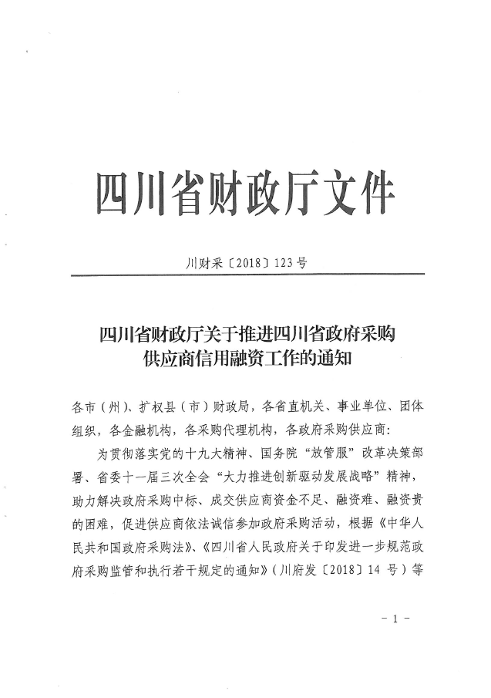

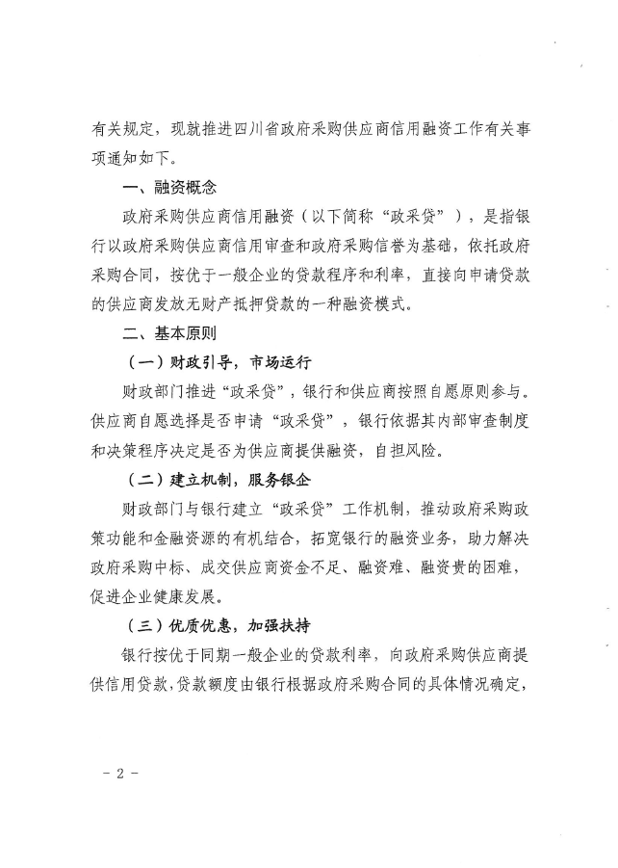
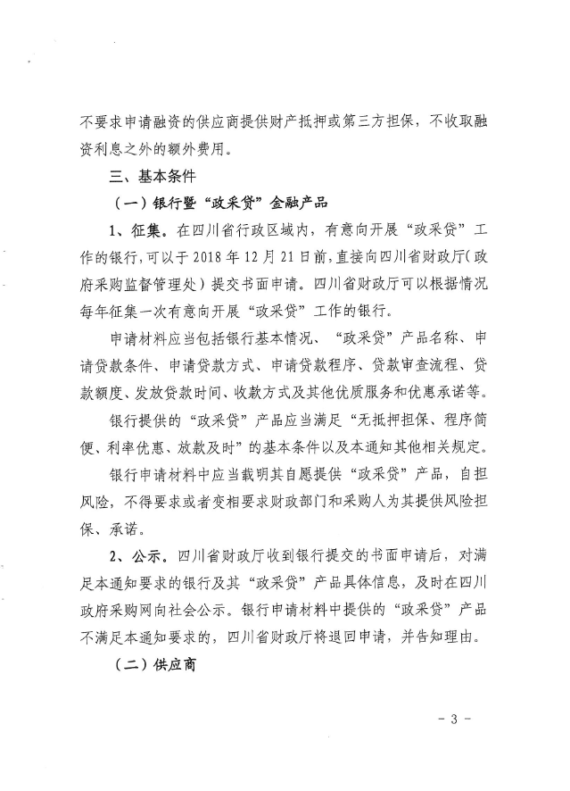
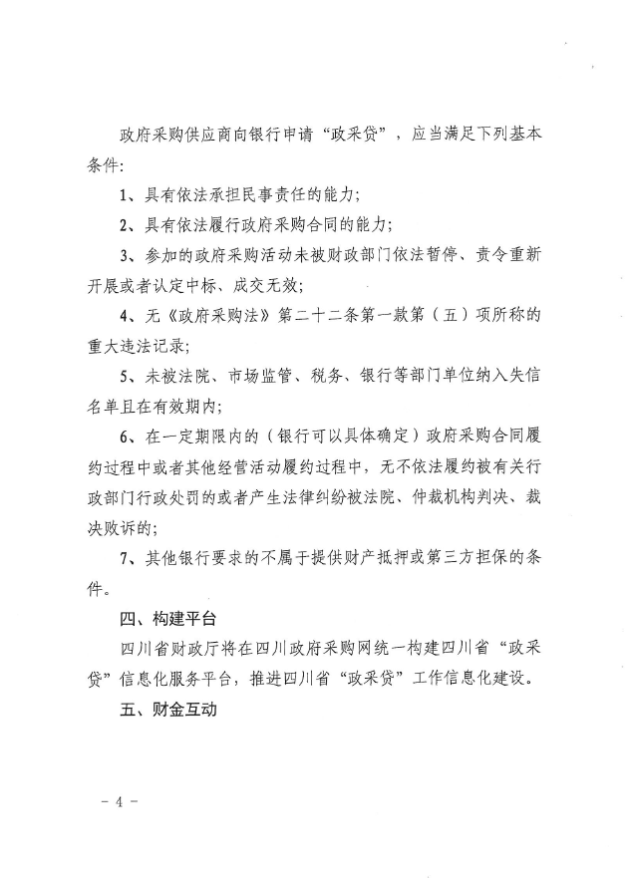
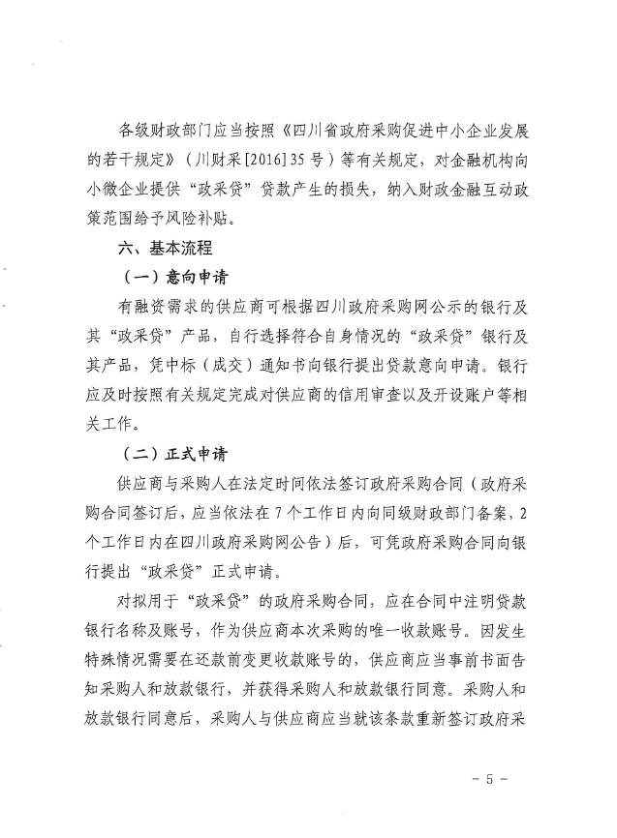
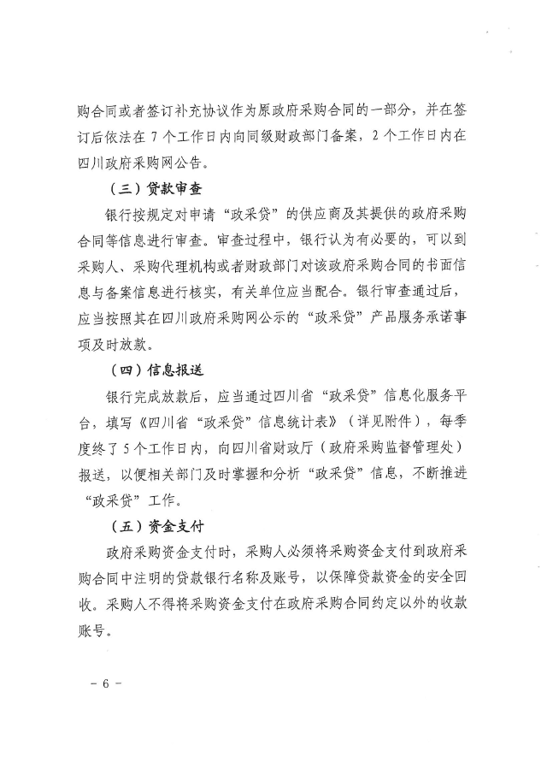
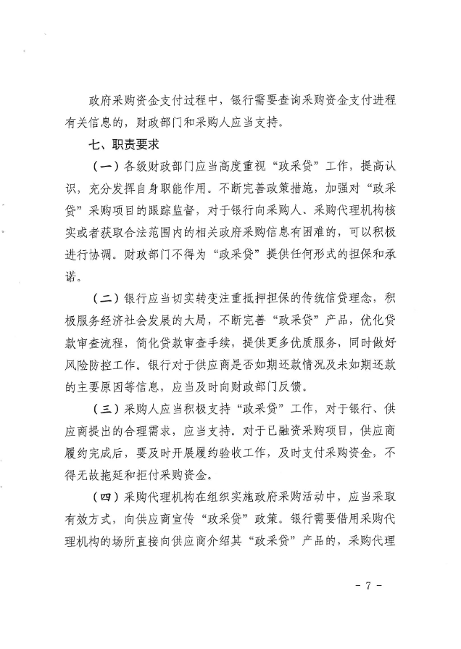
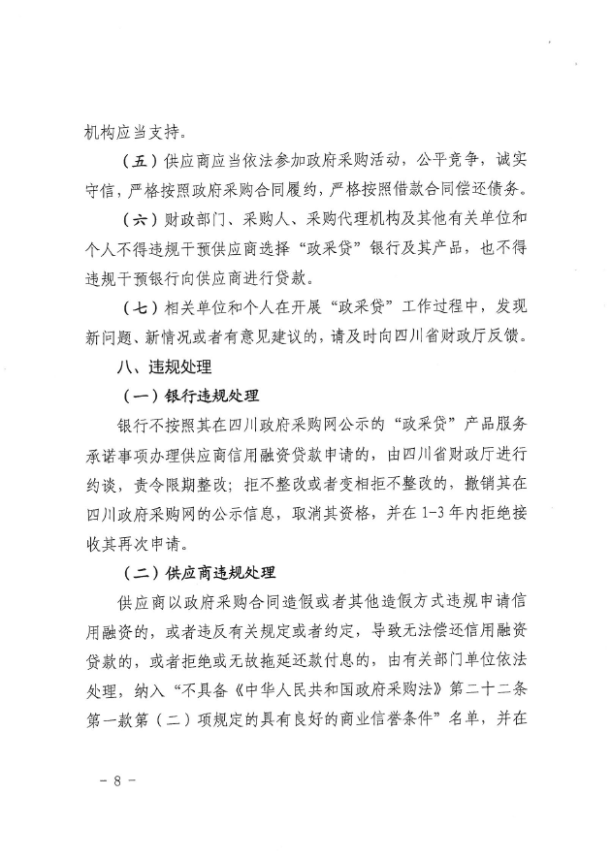
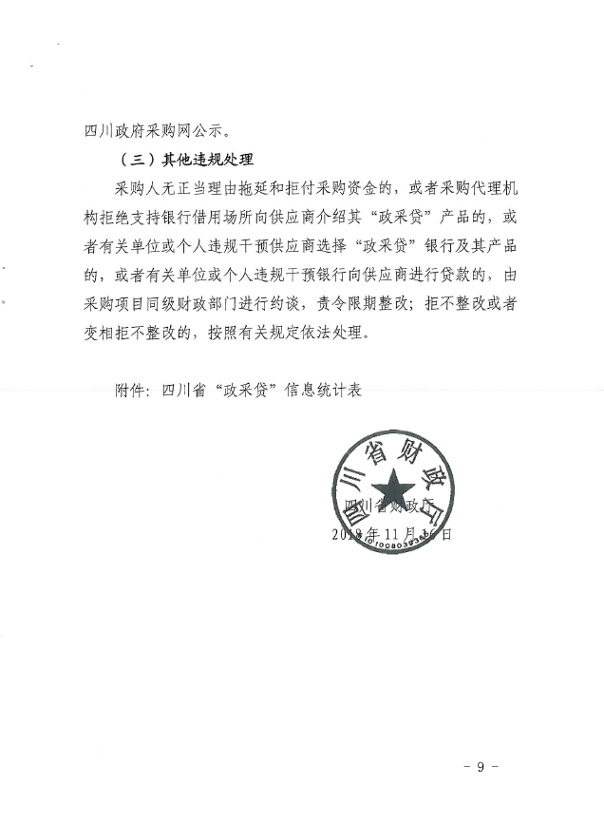

附件二：《成都市中小企业政府采购信用融资暂行办法》和《成都市级支持中小企业政府采购信用融资实施方案》
























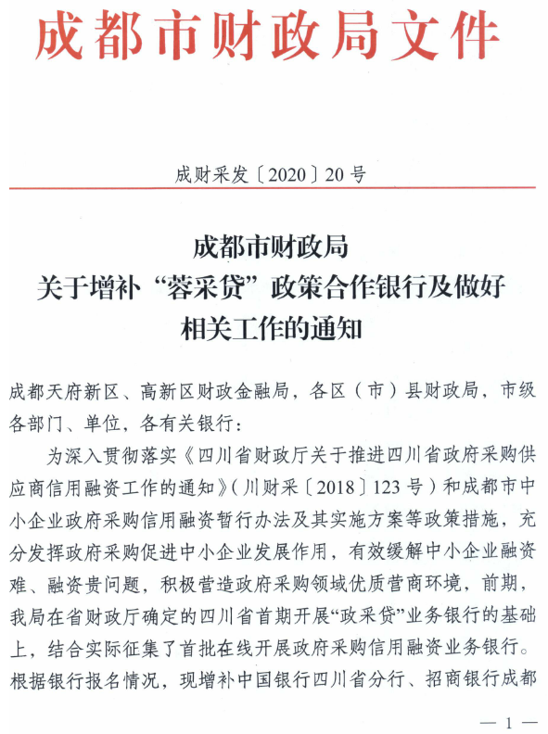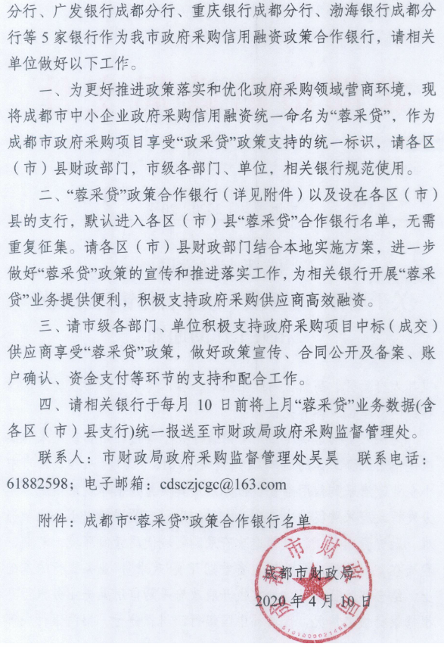
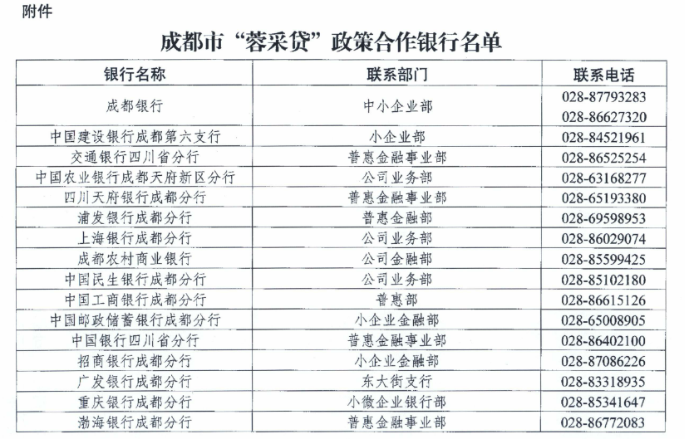

附件三：政府采购云平台使用介绍（具体模块名称以官网公布为准）
1.输入网址：https://www.zcygov.cn
2.选择与项目对应的行政区域如：四川省-成都市-成都市本级
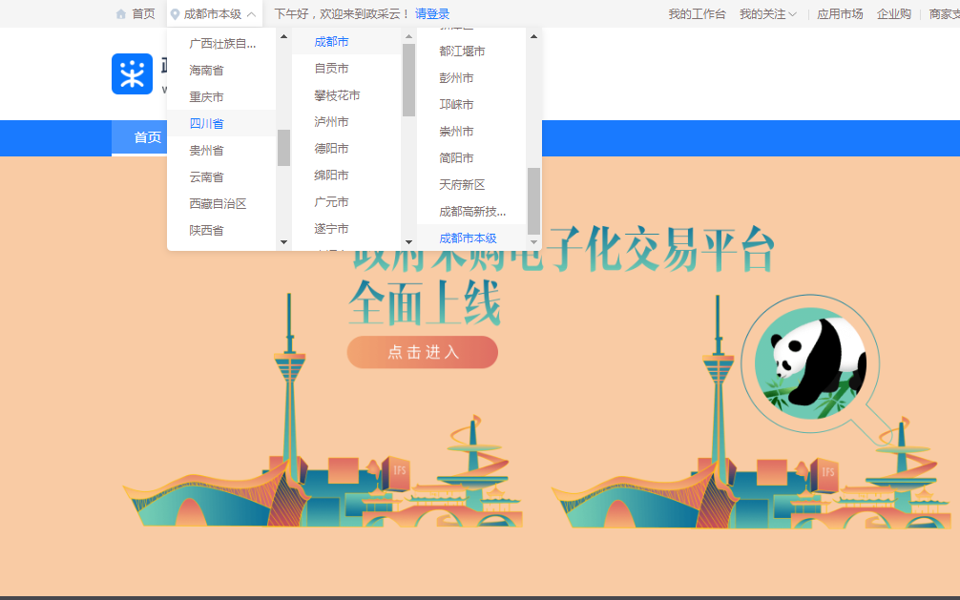

- 点击操作指南-供应商
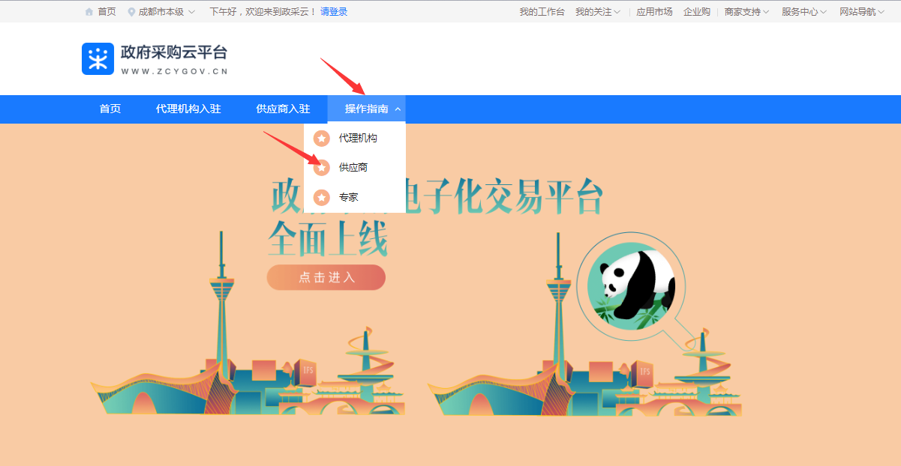
4.进入政采云供应商学习专题页面（https://edu.zcygov.cn/luban/xxzt-chengdu-gys?utm=a0017.b1347.cl50.5.0917bc90b7bb11eb807c353645758db6）
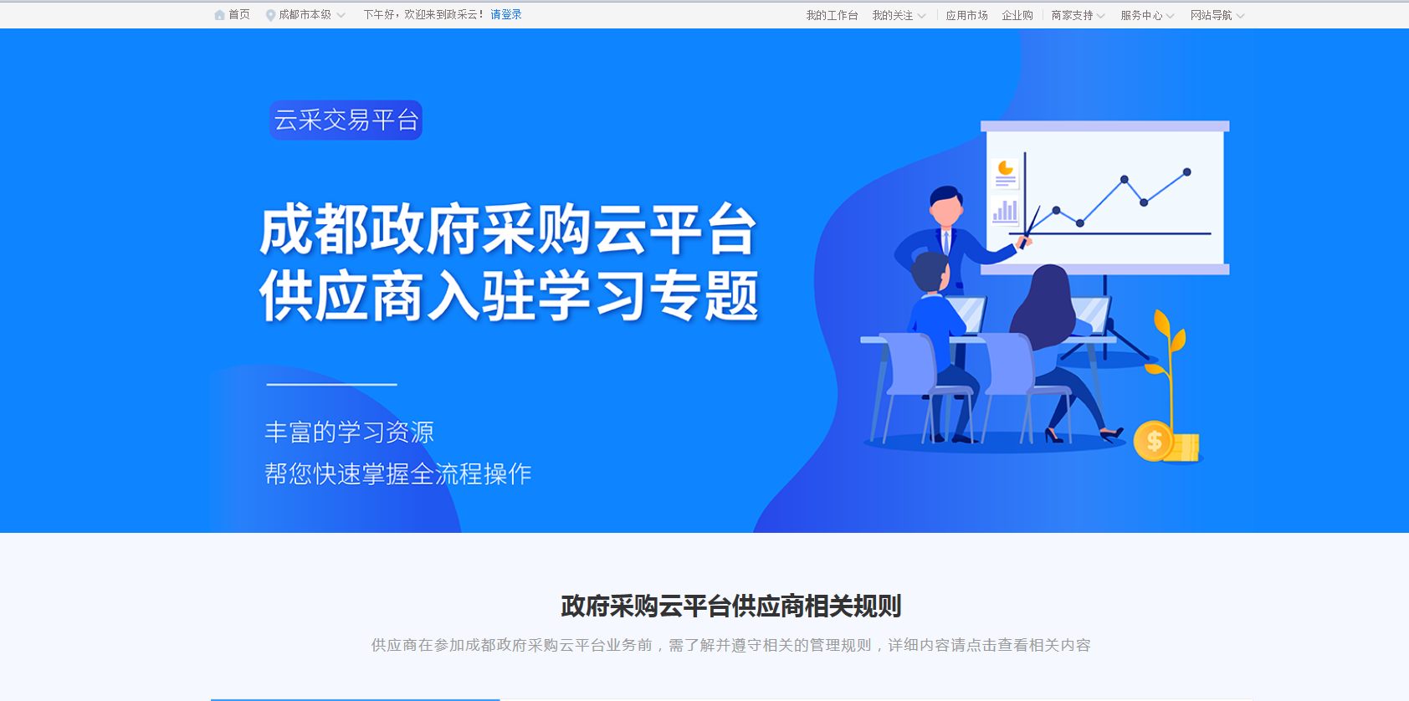
5.供应商资讯服务渠道
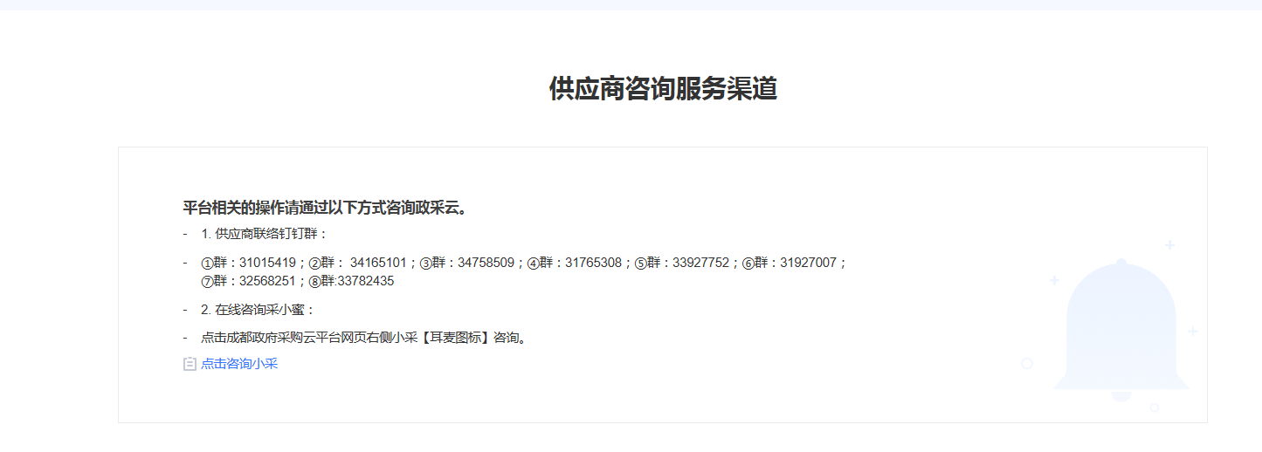
6.入驻政府采购云平台（注册）
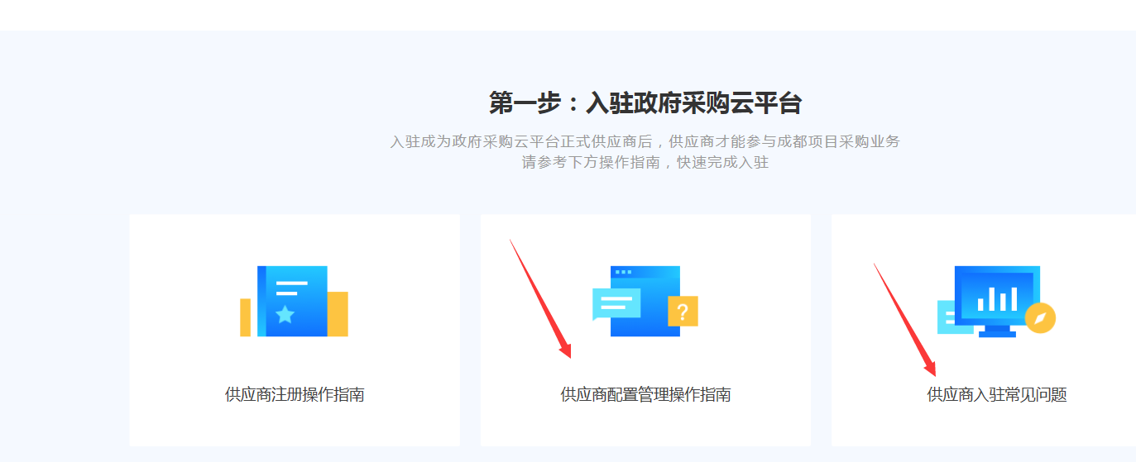
7.下载《供应商政府采购项目电子交易操作指南》

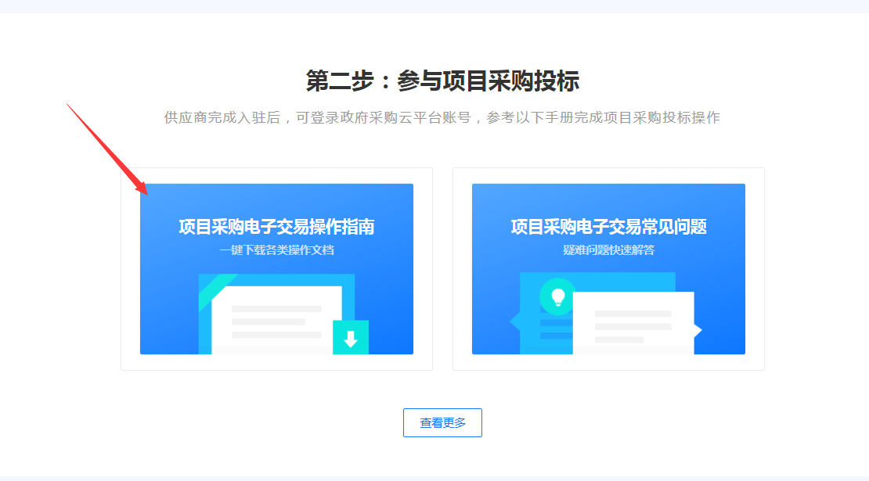

附件四：政府采购供应商质疑函范本
质疑函范本
一、质疑供应商基本信息
质疑供应商：
地址： 邮编：
联系人： 联系电话：
授权代表：
联系电话：
地址： 邮编：
二、质疑项目基本情况
质疑项目的名称：
质疑项目的编号： 包号：
采购人名称：
采购文件获取日期：
三、质疑事项具体内容
质疑事项1：
事实依据：

法律依据：

质疑事项2
……
四、与质疑事项相关的质疑请求
请求：
签字(签章)： 公章：
日期：

质疑函制作说明：
1.供应商提出质疑时，应提交质疑函和必要的证明材料。
2.质疑供应商若委托代理人进行质疑的，质疑函应按要求列明“授权代表”的有关内容，并在附件中提交由质疑供应商签署的授权委托书。授权委托书应载明代理人的姓名或者名称、代理事项、具体权限、期限和相关事项。
3.质疑供应商若对项目的某一分包进行质疑，质疑函中应列明具体分包号。
4.质疑函的质疑事项应具体、明确，并有必要的事实依据和法律依据。
5.质疑函的质疑请求应与质疑事项相关。
6.质疑供应商为自然人的，质疑函应由本人签字；质疑供应商为法人或者其他组织的，质疑函应由法定代表人、主要负责人，或者其授权代表签字或者盖章，并加盖公章。

附件五：政府采购供应商投诉范本
投诉书范本
一、投诉相关主体基本情况
投诉人：
地 址： 邮编：
法定代表人/主要负责人：
联系电话：
授权代表： 联系电话：
地 址： 邮编：
被投诉人1：
地 址： 邮编：
联系人： 联系电话：
被投诉人2
……
相关供应商：
地 址： 邮编：
联系人： 联系电话：
二、投诉项目基本情况
采购项目名称：
采购项目编号： 包号：
采购人名称：
代理机构名称：
采购文件公告:是/否 公告期限：
采购结果公告:是/否 公告期限：
三、质疑基本情况
投诉人于 年 月 日,向 提出质疑，质疑事项为：

采购人/代理机构于 年 月 日,就质疑事项作出了答复/没有在法定期限内作出答复。
四、投诉事项具体内容
投诉事项 1：
事实依据：

法律依据：

投诉事项2
……
五、与投诉事项相关的投诉请求
请求：

签字(签章)： 公章：
日期：

投诉书制作说明：
1.投诉人提起投诉时，应当提交投诉书和必要的证明材料，并按照被投诉人和与投诉事项有关的供应商数量提供投诉书副本。
2.投诉人若委托代理人进行投诉的，投诉书应按照要求列明“授权代表”的有关内容，并在附件中提交由投诉人签署的授权委托书。授权委托书应当载明代理人的姓名或者名称、代理事项、具体权限、期限和相关事项。
3.投诉人若对项目的某一分包进行投诉，投诉书应列明具体分包号。
4.投诉书应简要列明质疑事项，质疑函、质疑答复等作为附件材料提供。
5.投诉书的投诉事项应具体、明确，并有必要的事实依据和法律依据。
6.投诉书的投诉请求应与投诉事项相关。
7.投诉人为自然人的，投诉书应当由本人签字；投诉人为法人或者其他组织的，投诉书应当由法定代表人、主要负责人，或者其授权代表签字或者盖章，并加盖公章。

附件六: 节能产品政府采购品目清单
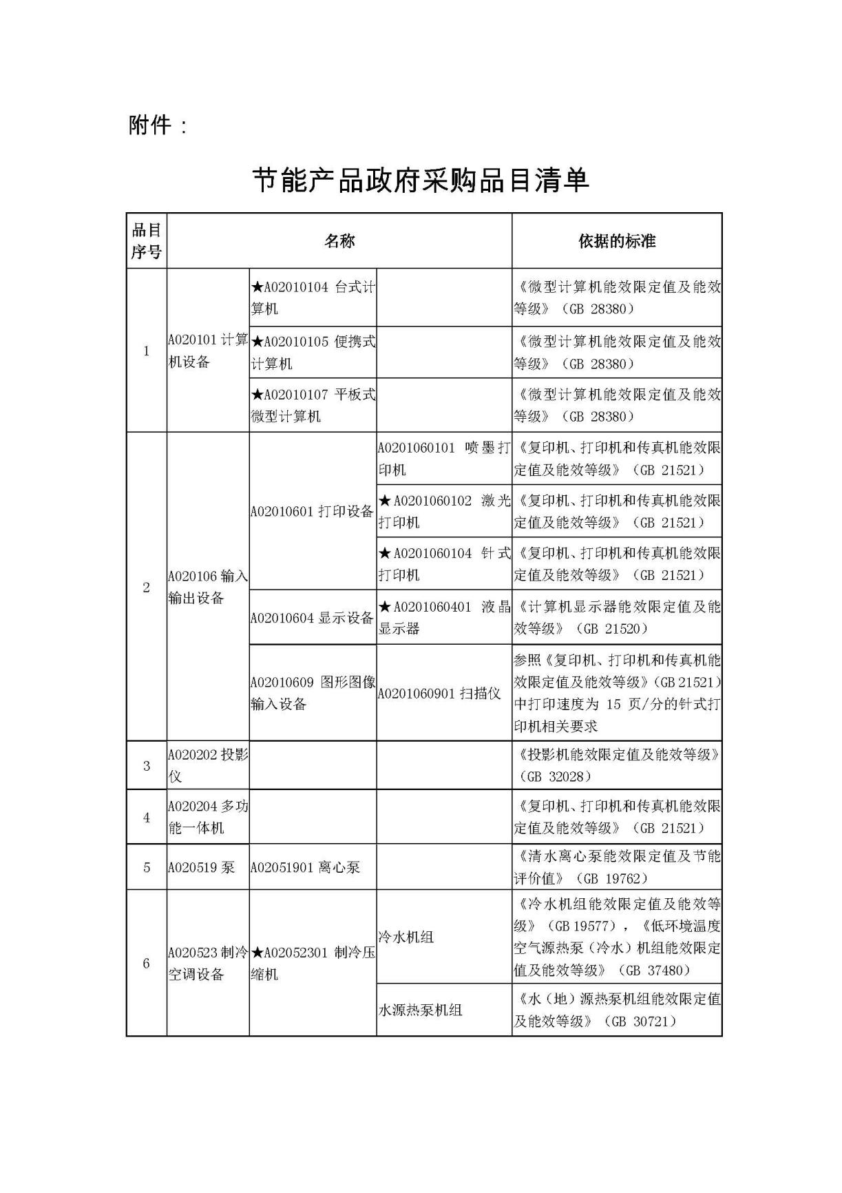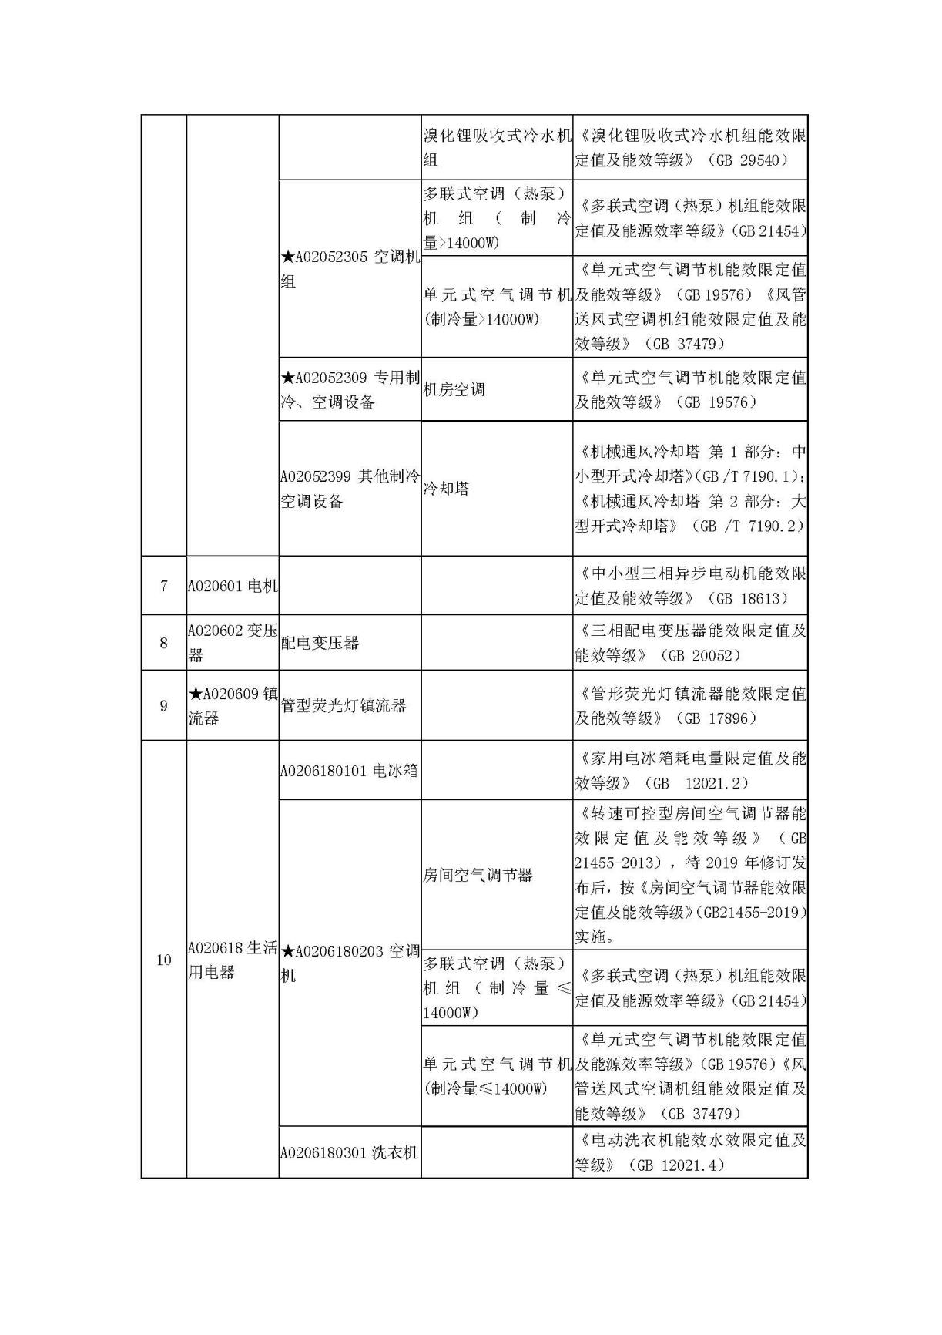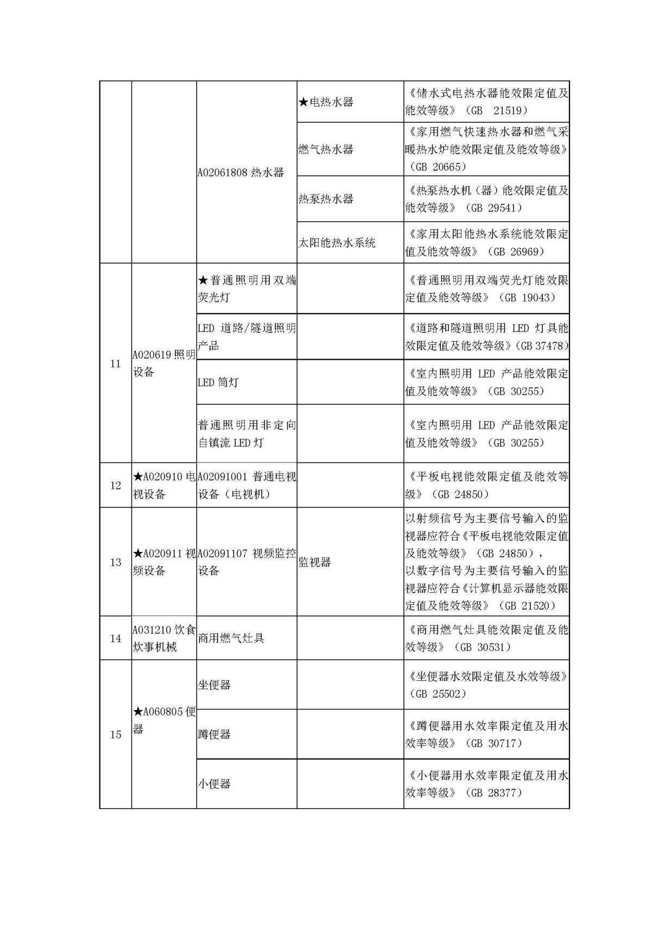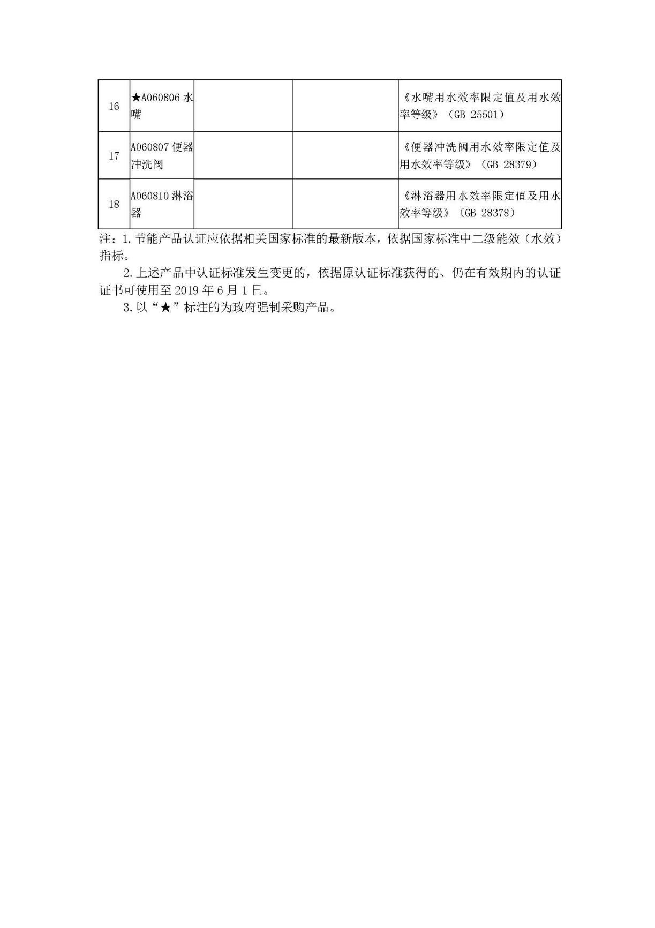

附件七：环境标志产品政府采购品目清单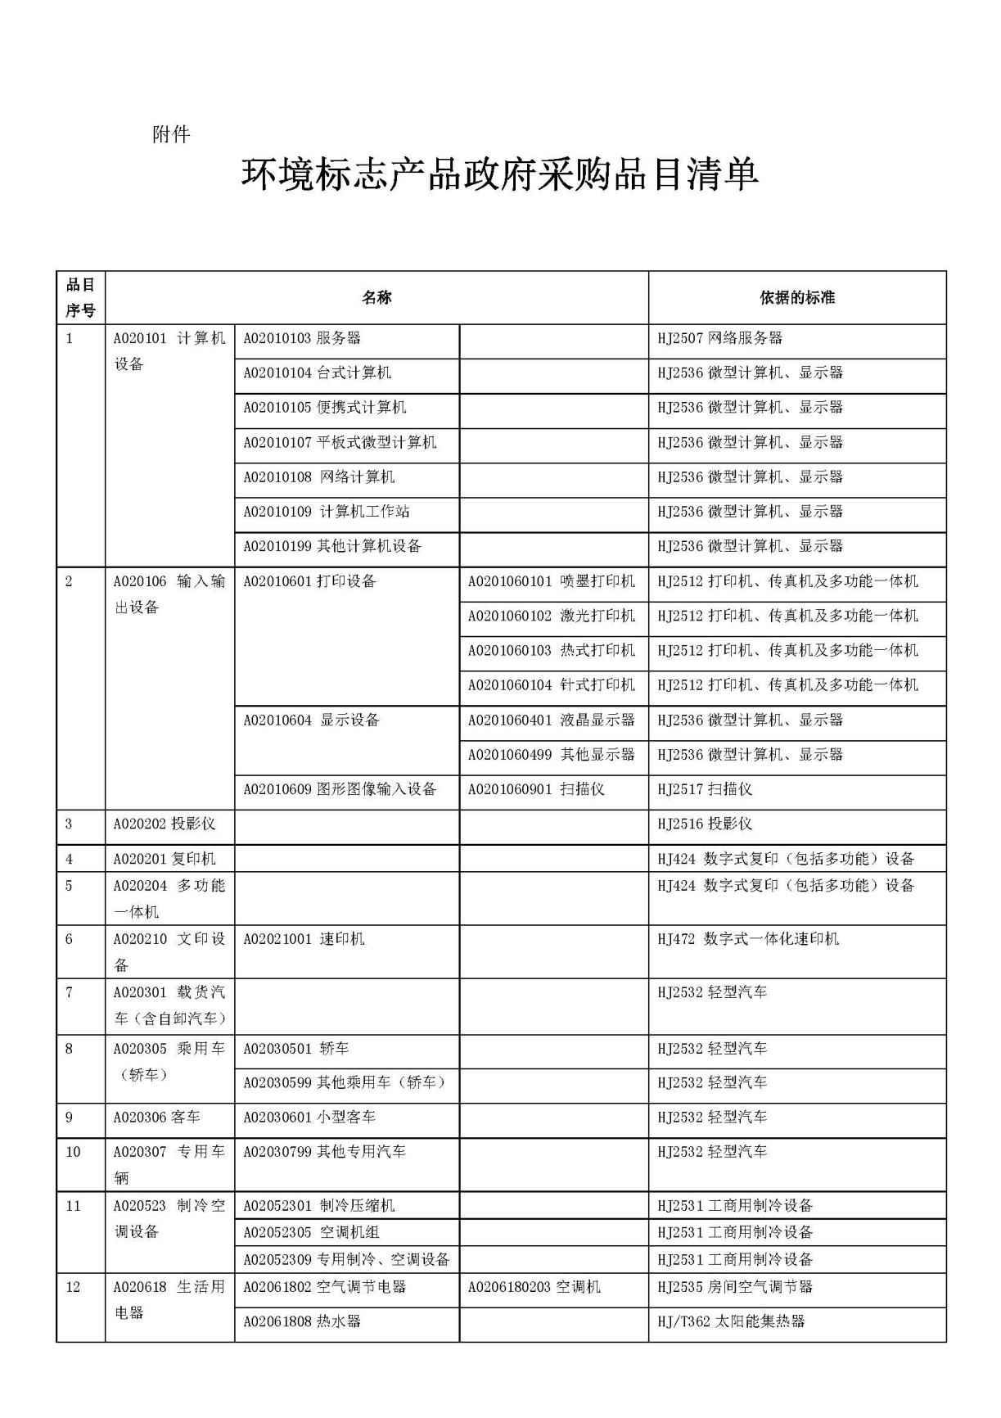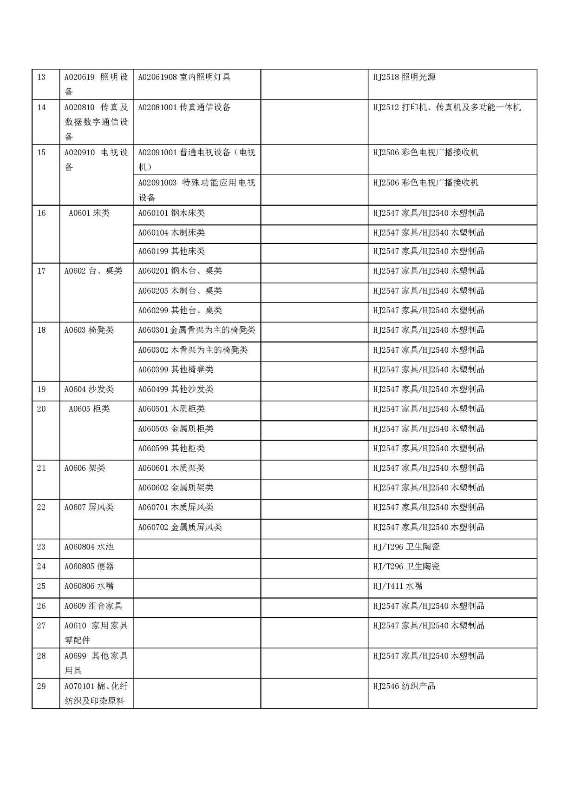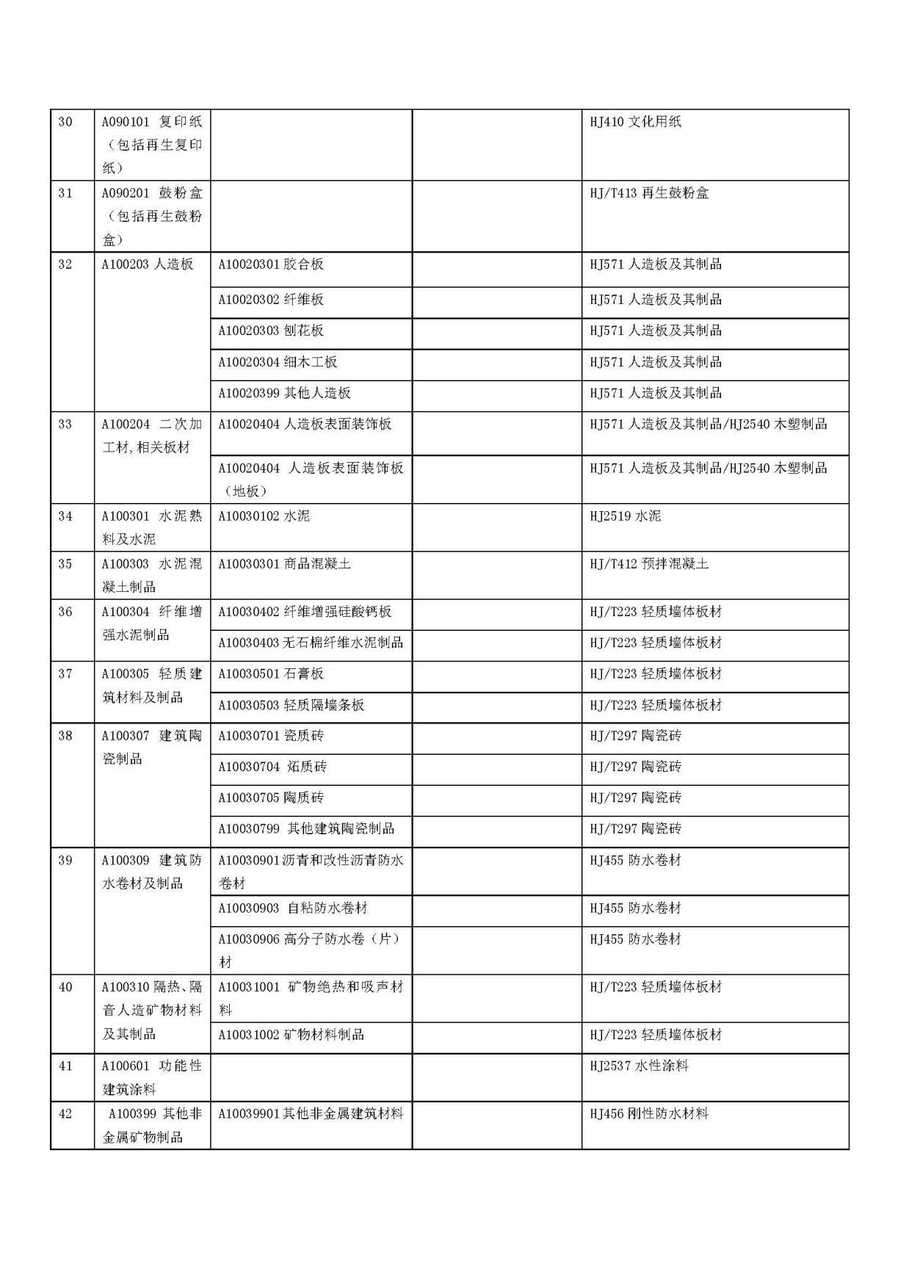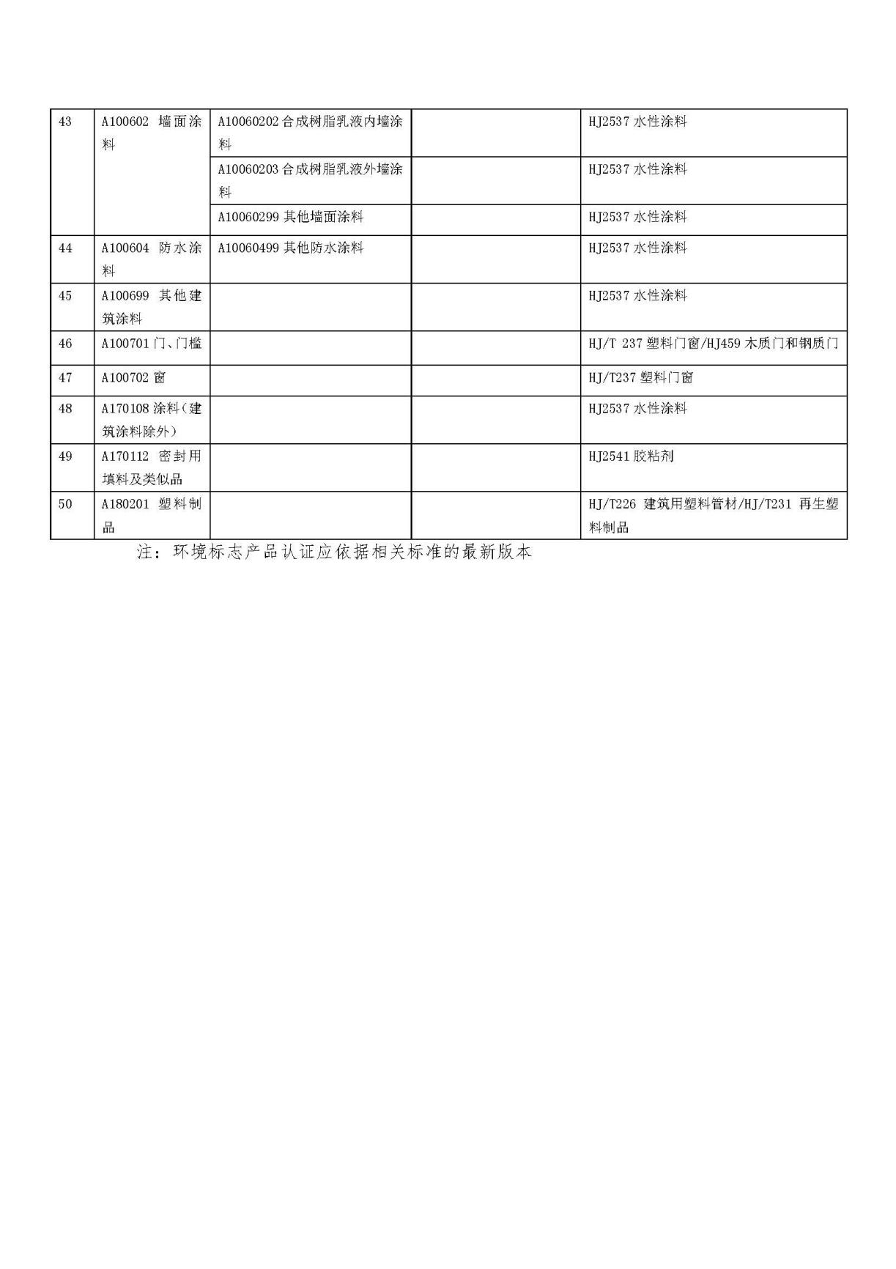

附件八：无线局域网认证产品政府采购清单